# 一、IntelliJ IDEA 介绍 – Eclipse IBM

## 1.JetBrains 公司介绍

IDEA(<https://www.jetbrains.com/idea/>)是 JetBrains 公司的产品，公司旗下还有其 它产品，比如:

WebStorm:用于开发 JavaScript、HTML5、CSS3 等前端技术; ➢ PyCharm:用于开发 python

PhpStorm:用于开发 PHP

RubyMine:用于开发 Ruby/Rails

AppCode:用于开发 Objective - C/Swift

CLion:用于开发 C/C++

DataGrip:用于开发数据库和 SQL

Rider:用于开发.NET

GoLand:用于开发 Go

Android Studio:用于开发 android(google 基于 IDEA 社区版进行迭代)

## 2. IntelliJ IDEA 介绍

IDEA，全称 IntelliJ IDEA，是 Java 语言的集成开发环境，IDEA 在业界被公认为是 最好的 java 开发工具之一，尤其在智能代码助手、代码自动提示、重构、J2EE 支持、Ant、JUnit、CVS 整合、代码审查、创新的 GUI 设计等方面的功能可以说 是超常的。

IntelliJ IDEA 在 2015 年的官网上这样介绍自己:

Excel at enterprise, mobile and web development with Java, Scala and Groovy, with all the latest modern technologies and frameworks available out of the box.

简明翻译:IntelliJ IDEA 主要用于支持 Java、Scala、Groovy 等语言的开发工 具，同时具备支持目前主流的技术和框架，擅长于企业应用、移动应用和 Web 应4444444444¥¥44¥¥用的开发。

## 3.IDEA 的主要功能介绍

语言支持上:

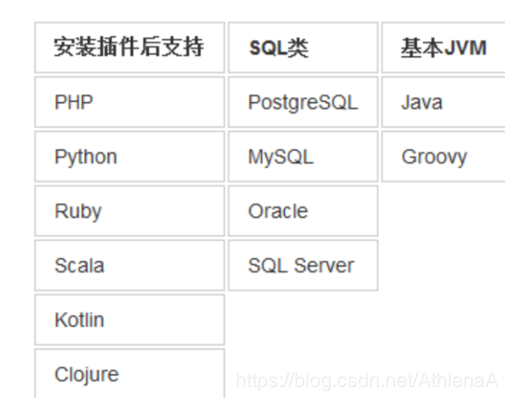

其他支持:

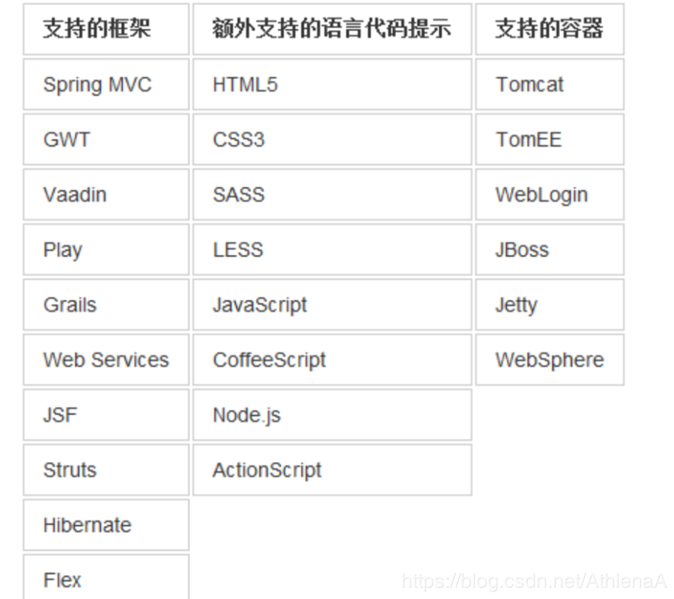

IntelliJ IDEA 的安装、配置与使用

## 4.IDEA 的主要优势:(相较于 Eclipse 而言)

1 强大的整合能力。比如:Git、Maven、Spring 等

2 提示功能的快速、便捷

3 提示功能的范围广

与数据库关联时，会提示表名/列名等等。

4 好用的快捷键和代码模板 private static final psf 5 精准搜索

## 5.IDEA 的下载地址:

(官网) <https://www.jetbrains.com/idea/download/#section=windows>

IDEA 分为两个版本:旗舰版(Ultimate)和社区版(Community)。 旗舰版收费(限 30 天免费试用)，社区版免费，这和 Eclipse 有很大区别。

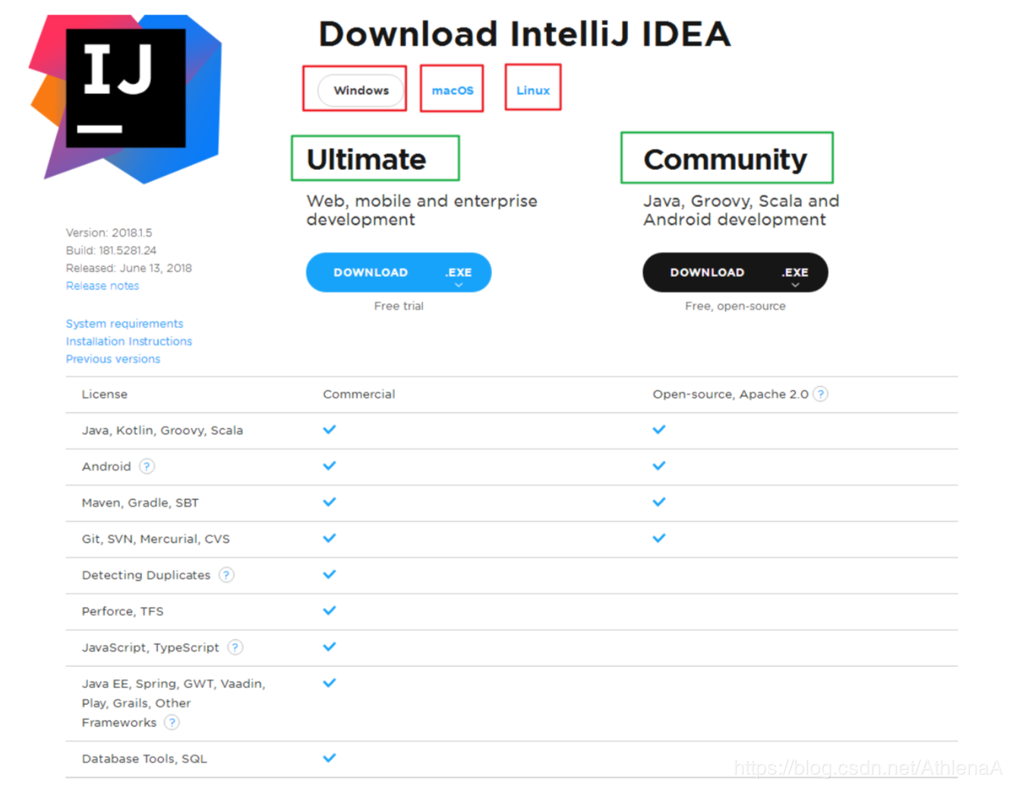

## 6. 官网提供的详细使用文档:

<https://www.jetbrains.com/help/idea/meet-intellij-idea.html>

# 二、windows 下安装过程

## 1. 安装前的准备

1.1 硬件要求(Hardware requirements)

内存:2 GB RAM minimum, 4 GB RAM recommended

硬盘:1.5 GB hard disk space + at least 1 GB for caches

屏幕:1024x768 minimum screen resolution

个人建议配置:内存 8G 或以上，CPU 最好 i5 以上，最好安装块固态硬盘(SSD)，将 IDEA 安装在固态硬盘上，这样流畅度会加快很多。

1.2 软件要求(Software requirements) 操作系统:Microsoft Windows 10/8/7/Vista/2003/XP (32 or 64 bit)

软件环境:

JRE 1.8 is bundled with the IntelliJ IDEA distribution. You do not need to install Java on your computer to run IntelliJ IDEA.

A standalone JDK is required for Java development.

注意:这里如果没有安装 JDK 的话，请参考提供的文档《尚硅谷_宋红康_JDK8 的下载_安装_ 配置.pdf》进行安装配置。

在下载完JDK8的安装文件之后,双击安装按照提示进行操作即可,相当的简单。

打开Finder,可以在下图所示的路径中找到安装好的jdk 1.8.0_40.jdk:

上一步骤，实标上，我们只是把JDK1.8的文件复制到操作系统上。但是我们如果要在terminal终端上使JAVA命令，还有让其实应用知道JDK1.8环境的存在，那我们还需要配置系统的环境变量。

## 安装配置JDK（MAC）

首先我们得知道JDK目录安装在哪里，按照下面的路径我们可以找到JDK的主目录，如下图所示。

/Library/Java/JavaVirtualMachines

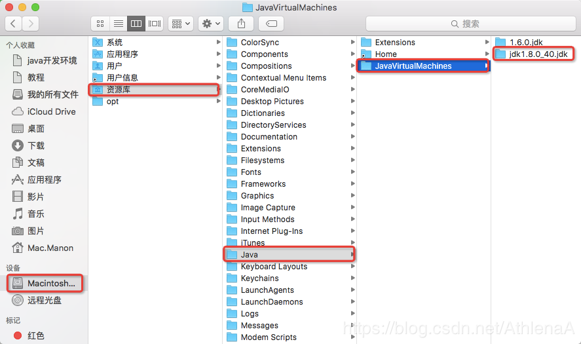

其中Contents下的Home文件夹，是该JDK的根目录。

由于MAC文件系统结构，与WINDOWS有所不一样，所以jdk的真实主目录如下：

/Library/Java/JavaVirtualMachines/jdk1.8.0_144.jdk/Contents/Home

打开terminal终端，默认打开在自身home家目录下，也可通过cd命令直接跳到家目录。

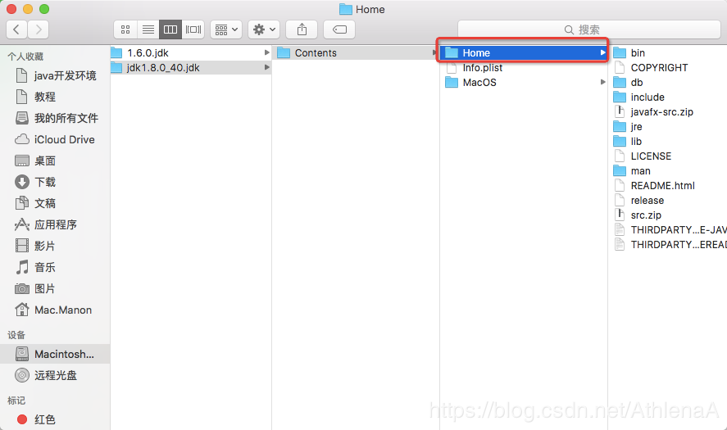

bin目录下存放JDK用于开发的一些终端命令工具。常见的工具如：

“javac”的作用是将java源文件编译为class文件(即自解码文件)；“java”命令的作用是运行class文件。

db目录下是java开发的一个开源的关系型数据库；

include目录下是一些C语言的头文件；

jre目录下JDK所依赖的java运行时；

lib目录下存放JDK开发工具所依赖的一些库文件；

man目录下存放JDK开发工具的说明文档。

然后输入”java -version”，如果看到jdk版本为1.8则说明配置已经生效：

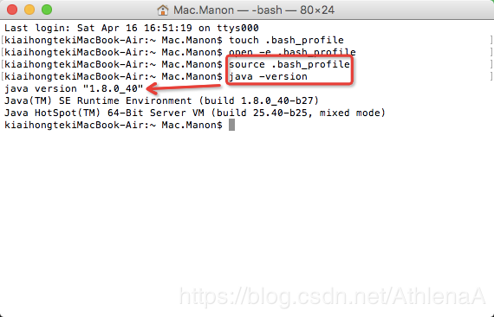

在终端输入命令查看版本信息来验证是否安装成功。

localhost:Home tony$ java -versionjava version "1.8.0_131"Java(TM) SE Runtime Environment (build 1.8.0_131-b11)Java HotSpot(TM) 64-Bit Server VM (build 25.131-b11, mixed mode)localhost:Home tony$ javac -versionjavac 1.8.0_131

* 1
* 2
* 3
* 4
* 5
* 6

2配置系统环境变量

/etc/profile是针对全部的用户

.bash_profile是针对当前的用户

1 切换root用户

localhost:~ tony$ su rootPassword:

* 1
* 2

2 修改系统配置文件：

sh-3.2# vim /etc/profile

* 1

||通过 vim .bash_profile 命令打开启动文件，修改内容

3 新增如下配置

进入vim，按I进入编辑状态。添加如下内容，如下图所示。再按ESC，输入“:wq”保存退出。配置系统环境变量结束。

export JAVA_HOME=/Library/Java/JavaVirtualMachines/jdk1.8.0_131.jdk/Contents/Homeexport PATH=$PATH:$JAVA_HOME/bin

* 1
* 2

||export JAVA_HOME=/Library/Java/JavaVirtualMachines/jdk1.8.0_45.jdk/Contents/Home

export JAVA_HOME=/Library/Java/JavaVirtualMachines/jdk1.8.0_121.jdk/Contents/Home

export CLASSPAHT=.:JAVAHOME/lib/dt.jar:*JAVAH*​*OME*/*lib*/*dt*.*jar*:JAVA_HOME/lib/tools.jar

export PATH=JAVAHOME/bin:*JAVAH*​*OME*/*bin*:PATH

4 应用配置

再按一下 “esc” 键 ，结束编辑

并输入 " ：wq" 存储离开 （：wq！ 强制修改） －－ ps： 冒号是必须

sh-3.2# source /etc/profile

* 1

||再输入 “source ~/.bash_profile” （修改后立即生效）

5 验证 JAVA_HOME和PATH

localhost:tony root# echo $JAVA_HOME

* 1

## 2.IDEA具体安装过程 双击:

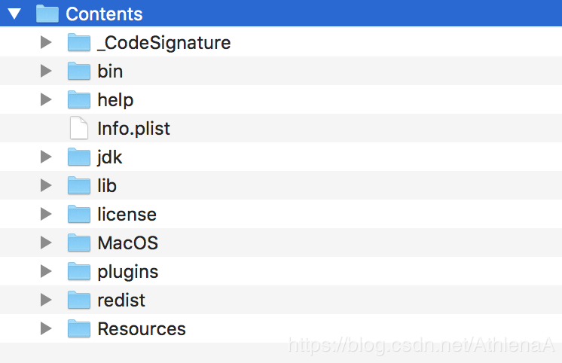

bin:容器，执行文件和启动参数等

help:快捷键文档和其他帮助文档

jdk:下面有java运行环境jre

lib:idea 依赖的类库

license:各个插件许可

plugin:插件

lib下面的文件：

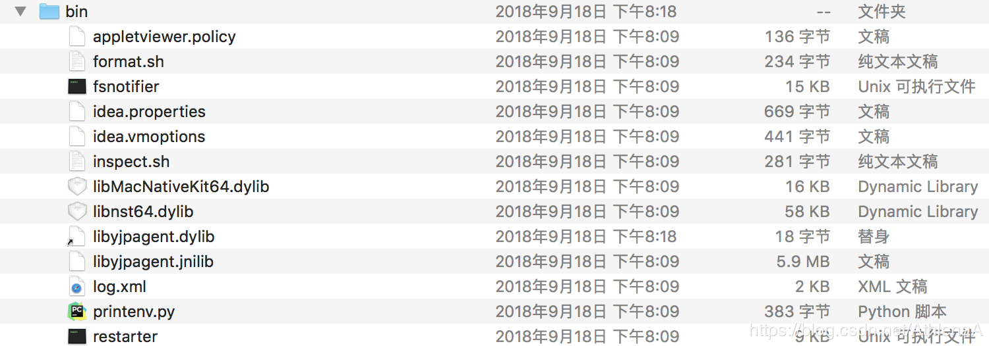

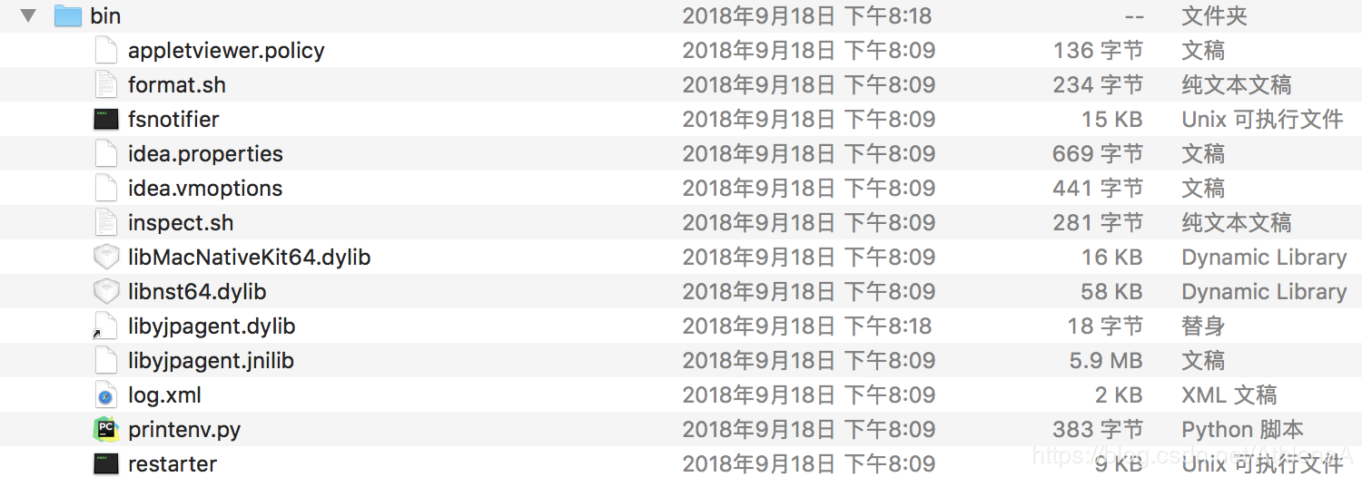

如何调整VM配置文件:idea.vmoptions

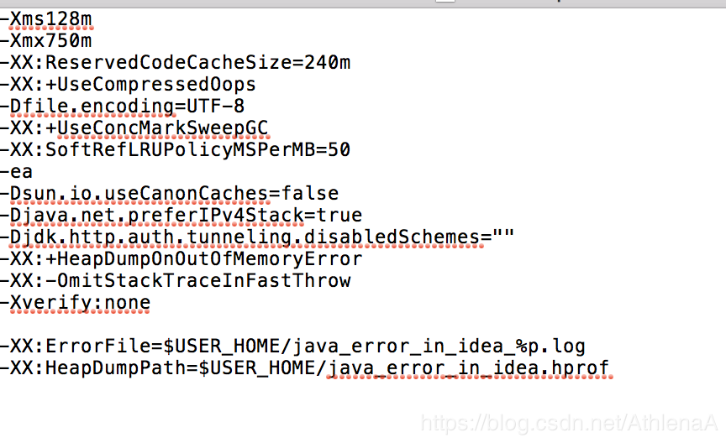

32 位操作系统内存不会超过 4G，所以没有多大空间可以调整，建议不用调整了

64 位操作系统中 8G 内存以下的机子或是静态页面开发者是无需修改的。

64 位操作系统且内存大于 8G 的，如果你是开发大型项目、Java 项目或是 Android 项目，

建议进行修改，常修改的就是下面 3 个参数:

-Xms128m，16 G 内存的机器可尝试设置为 -Xms512m(设置初始的内存数，增加该值可以提高 Java 程序的启动速度。)

-Xmx750m，16 G 内存的机器可尝试设置为 -Xmx1500m (设置最大内存数，提高该值，可以减少内存 Garage 收集的频率，提高程序性能)

-XX:ReservedCodeCacheSize=240m,16 G 内存的机器可尝试设置-XX:ReservedCodeCacheSize=500m(保留代码占用的内存容量)

查看安装目录结构：

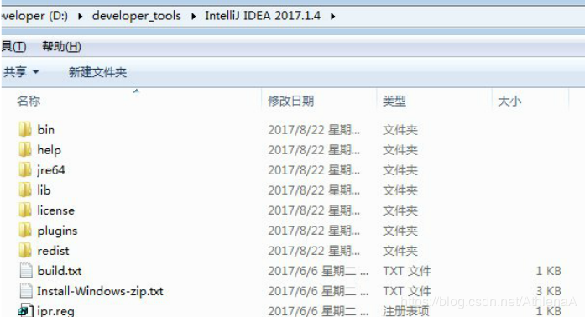

查看设置目录结构:在启动程序之后才会生成两个目录 config、system

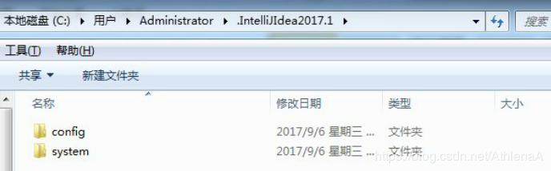

这是 IDEA 的各种配置的保存目录。这个设置目录有一个特性，就是你删除掉整 个目录之后，重新启动 IntelliJ IDEA 会再自动帮你生成一个全新的默认配置， 所以很多时候如果你把 IntelliJ IDEA 配置改坏了，没关系，删掉该目录，一切 都会还原到默认。

**config 目录**

config 目录是 IntelliJ IDEA 个性化化配置目录，或者说是整个 IDE 设置目录。 此目录可看成是最重要的目录，没有之一，如果你还记得安装篇的介绍的时候， 安装新版本的 IntelliJ IDEA 会自动扫描硬盘上的旧配置目录，指的就是该目录。 这个目录主要记录了:IDE 主要配置功能、自定义的代码模板、自定义的文件 模板、自定义的快捷键、Project 的 tasks 记录等等个性化的设置。 比如:

config->keymaps->default copy.xml eclipse copy.xml shkstart.xml

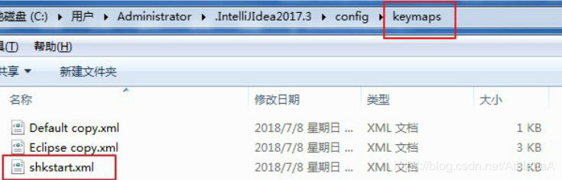

**system 目录**

system 目录是 IntelliJ IDEA 系统文件目录，是 IntelliJ IDEA 与开发项目一个 桥梁目录，里面主要有:缓存、索引、容器文件输出等等，虽然不是最重要目录， 但也是最不可或缺的目录之一。比如:

system->caches captureAgent compile compile-server conversion

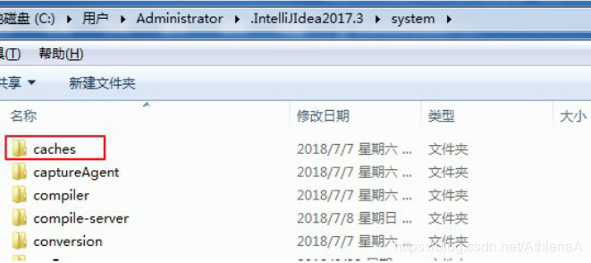

# 三、启动应用后简单配置

1.是否导入已有设置

2.激活

3.设置主题

4.设置插件

设置 IDEA 中的各种插件，可以选择自定义设置、删除，或者安装本身不存在的 插件（比如：支持 Scala 的插件）。这里不设置，后面也可以通过界面菜单栏的 settings 进行设置。

IDEA 插件官方下载地址：<https://plugins.jetbrains.com/idea>

5.启动页面

# 四、创建 Java 工程，运行 HelloWorld

## 1.创建 Java 工程

➢ Create New Project:创建一个新的工程

➢ Import Project:导入一个现有的工程

➢ Open:打开一个已有工程。比如：可以打开 Eclipse 项目。

➢ Check out from Version Control:可以通过服务器上的项目地址 check out Github 上面项目或其他 Git 托管服务器上的项目

这里选择 Create New Project，需要明确一下概念：

IntelliJ IDEA 没有类似 Eclipse 的工作空间的概念（Workspaces），最大单元就是 Project。这里可以把 Project 理解为 Eclipse 中的 Workspace。

选择指定目录下的 JDK 作为 Project SDK。 如果要创建 Web 工程，则需要勾选上面的 Web Application。如果不需要创建 Web 工程的话，则不需要勾选。这里先不勾选，只是创建简单的 Java 工程。

其中，选择 New： 选择 jdk 的安装路径所在位置：

## 2.设置显示常见的视图

调出工具条和按钮组 Toolbar、 Tool Buttons

## 3.工程界面展示

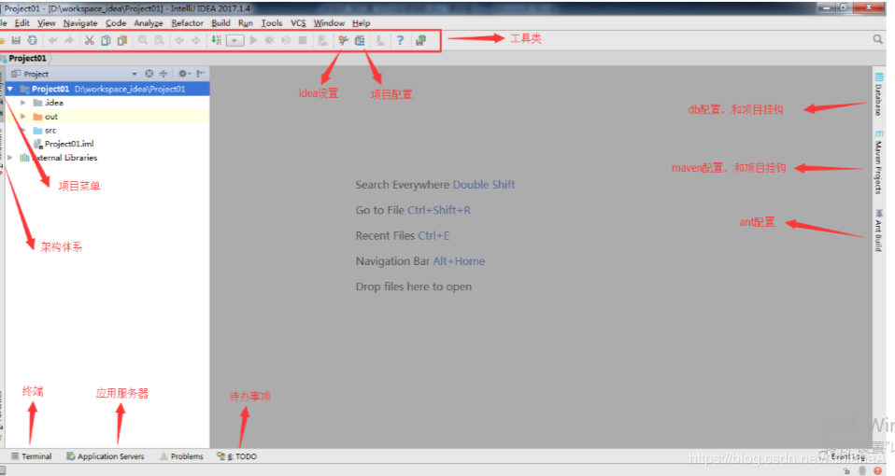

➢ 工程下的 src 类似于 Eclipse 下的 src 目录，用于存放代码。

➢ 工程下的.idea 和 project01.iml 文件都是 IDEA 工程特有的。类似于 Eclipse 工程的.settings、.classpath、.project 等。

## 4.创建 package 和 class

接着在 src 目录下创建一个 package： 在包下 new-class：

不管是创建 class，还是 interface，还是 annotation，都是选择 new – java class，

然后在下拉框中选择创建的结构的类型。 接着在类 HelloWorld 里声明主方法，输出 helloworld，完成测试。

说明：在 IDEA 里要说的是，写完代码，不用点击保存。IDEA 会自动保存代码。

## 5.创建模块(Module)

1. 在 Eclipse 中我们有 Workspace（工作空间）和 Project（工程）的概念，在 IDEA 中只有 Project（工程）和 Module（模块）的概念。这里的对应关系为：

IDEA 官网说明：

An Eclipse workspace is similar to a project in IntelliJ IDEA

An Eclipse project maps to a module in IntelliJ

IDEA 翻译：

Eclipse 中 workspace 相当于 IDEA 中的 Project

Eclipse 中 Project 相当于 IDEA 中的 Module

2. 从 Eclipse 转过来的人总是下意识地要在同一个窗口管理 n 个项目，这在 IntelliJ IDEA 是无法做到的。IntelliJ IDEA 提供的解决方案是打开多个项目实例， 即打开多个项目窗口。即：一个 Project 打开一个 Window 窗口。

3. 在 IntelliJ IDEA 中 Project 是最顶级的级别，次级别是 Module。一个 Project 可以有多个 Module。目前主流的大型项目都是分布式部署的，结构都是类似这种多 Module 结构。

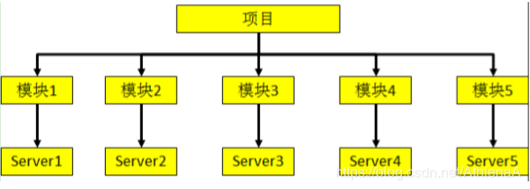

这类项目一般是这样划分的，比如：core Module、web Module、plugin Module、solr Module 等等，模块之间彼此可以相互依赖。通过这些 Module 的命名也可以看出，他们之间都是处于同一个项目业务下的模块，彼此之间是有不可分割的业务关系的。

举例：

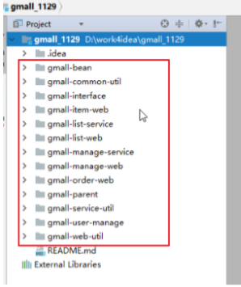

4. 相比较于多 Module 项目，小项目就无需搞得这么复杂。只有一个 Module 的结构 IntelliJ IDEA 也是支的，并且 IntelliJ IDEA 创建项目的时候，默认就是单 Module 的结构的。

下面，我们演示如何创建 Module:

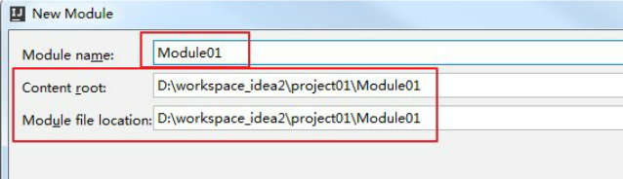

接着选择 Next:

之后，我们可以在 Module 的 src 里写代码，此时 Project 工程下的 src 就没什么用了。可以删掉。

5. 如何删除模块

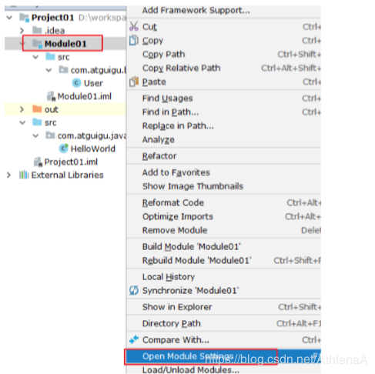

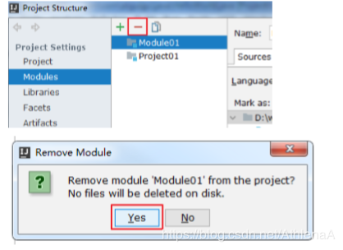

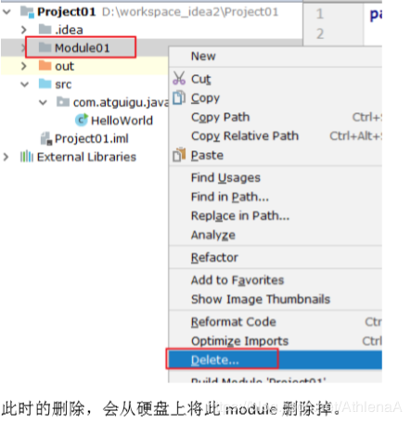

7.查看项目配置

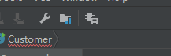

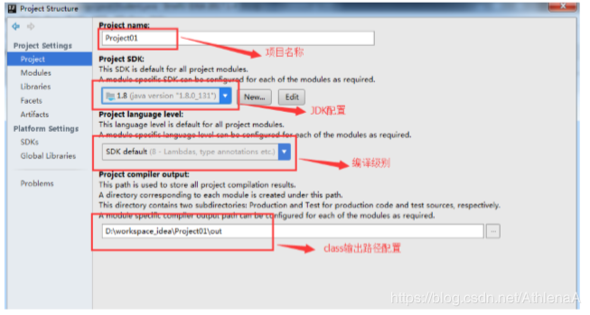

# 五、常用配置

IntelliJ IDEA 有很多人性化的设置我们必须单独拿出来讲解，也因为这些人性化 的设置让那些 IntelliJ IDEA 死忠粉更加死心塌地使用它和分享它。

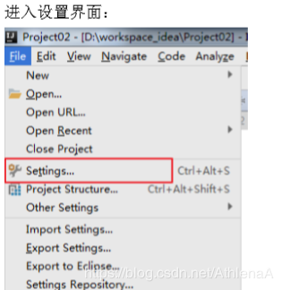

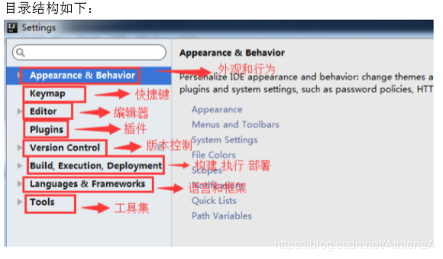

## 1.Appearance & Behavior

### 1.1 设置主题

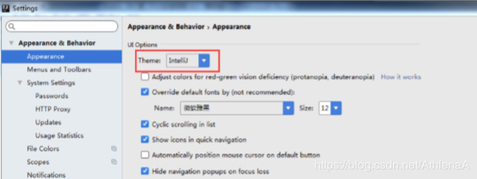

这里默认提供了三套主题：IntelliJ，Darcula，Windows。这里可以根据自己的喜 好进行选择。

### 1.2 设置窗体及菜单的字体及字体大小 (可忽略)

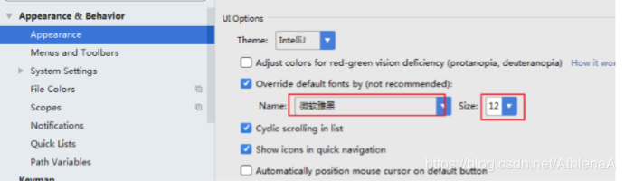

### 1.3 补充:设置编辑区主题 (可忽略)

IDEA 默认提供了两个编辑区主题，可以通过如下的方式进行选择。

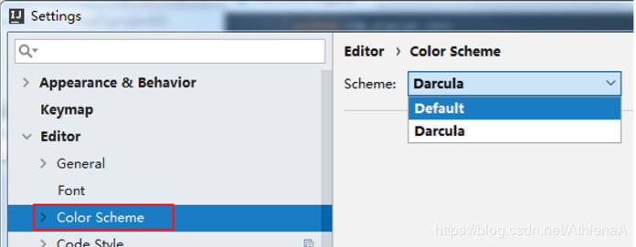

➢ 如果想要更多的主题效果的话，可以到如下的网站下载： <http://www.riaway.com/>

➢ 下载以后，导入主题：（方式一） file –> import setttings –> 选中下载的主题 jar 文件 –> 一路确认 –> 重启。

重启以后，新主题会自动启用。如果没有启用，可以如下方式选择：

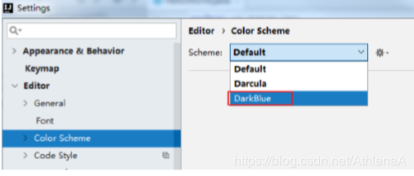

➢ 下载以后，导入主题：（方式二）

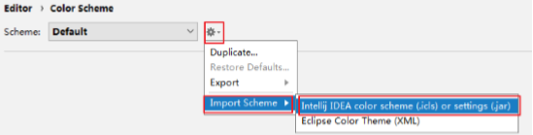

### 1.4 补充:通过插件(plugins)更换主题

喜欢黑色主题的话，还可以下载插件：Material Theme UI

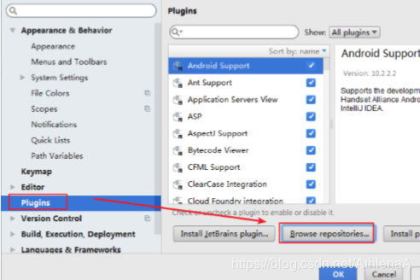

点击按钮以后，在联网环境下搜索如下的插件-安装-重启 IDEA 即可：

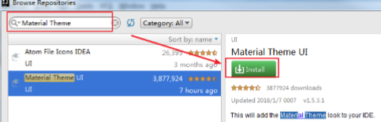

、

如果对安装的主题插件不满意，还可以找到此插件，进行卸载 – 重启 IDEA 即 可。

## 2. Editor - General

### 2.1 设置鼠标滚轮修改字体大小(可忽略)

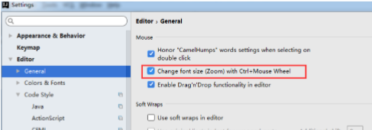

我们可以勾选此设置后，增加 Ctrl + 鼠标滚轮 快捷键来控制代码字体大小显 示。

### 2.2 设置鼠标悬浮提示

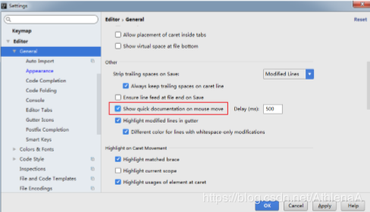

### 2.3 设置自动导包功能

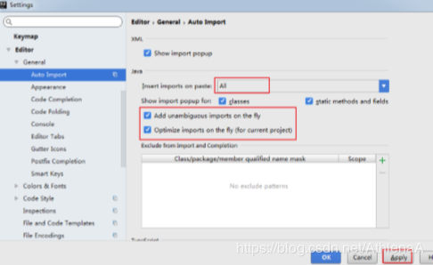

➢ Add unambiguous imports on the fly：自动导入不明确的结构

➢ Optimize imports on the fly：自动帮我们优化导入的包

### 2.4 设置显示行号和方法间的分隔符

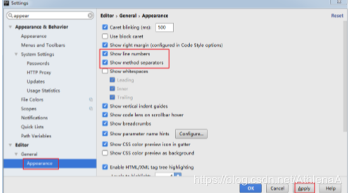

➢ 如上图红圈所示，可以勾选 Show line numbers：显示行数。我建议一般这个 要勾选上。

➢ 如上图红圈所示，可以勾选 Show method separators： 显示方法分隔线。这种线有助于我们区分开方法，所以建议勾选上。

### 2.5 忽略大小写提示

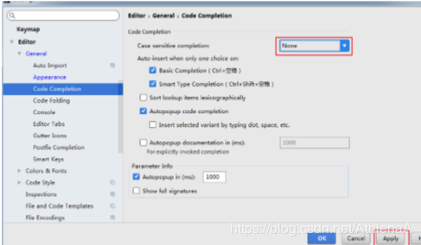

➢ IntelliJ IDEA 的代码提示和补充功能有一个特性：区分大小写。如上图标注所 示，默认就是 First letter 区分大小写的。

➢ 区分大小写的情况是这样的：比如我们在 Java 代码文件中输入 stringBuffer，

IntelliJ IDEA 默认是不会帮我们提示或是代码补充的，但是如果我们输入 StringBuffer 就可以进行代码提示和补充。

➢ 如果想不区分大小写的话，改为 None 选项即可。

### 2.6 设置取消单行显示 tabs 的操作

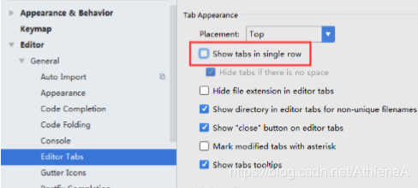

如上图标注所示，在打开很多文件的时候，IntelliJ IDEA 默认是把所有打开的文 件名 Tab 单行显示的。但是我个人现在的习惯是使用多行，多行效率比单行高， 因为单行会隐藏超过界面部分 Tab，这样找文件不方便。

## 3. Editor – Font

### 3.1 设置默认的字体、字体大小、字体行间距

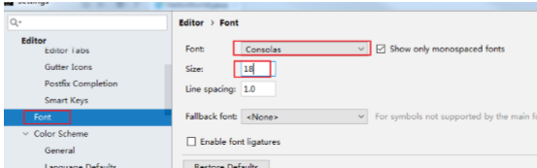

## 4. Editor – Color Scheme

### 4.1 修改当前主题的字体、字体大小、字体行间距(可忽略)

如果当前主题不希望使用默认字体、字体大小、字体行间距，还可以单独设置：

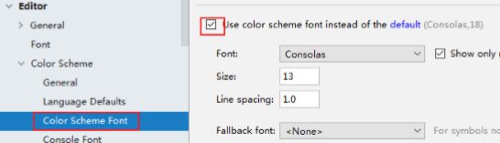

### 4.2 修改当前主题的控制台输出的字体及字体大小(可忽略)

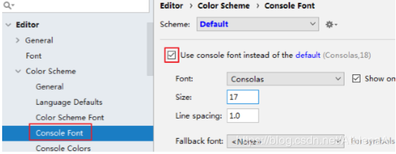

### 4.3 修改代码中注释的字体颜色

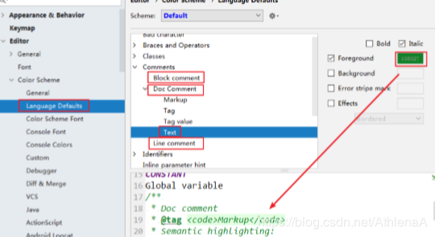

➢ Doc Comment – Text：修改文档注释的字体颜色

➢ Block comment：修改多行注释的字体颜色

➢ Line comment：修改当行注释的字体颜色

## 5. Editor – Code Style

### 5.1 设置超过指定 import 个数，改为* (可忽略)

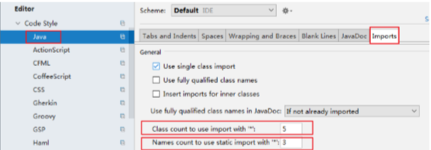

## 6. Editor – File and Code Templates

### 6.1 修改类头的文档注释信息

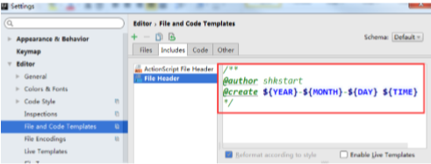

/**

@author shkstart

@create YEAR−*YEAR*−{MONTH}-${DAY} ${TIME}

*/

常用的预设的变量，这里直接贴出官网给的：

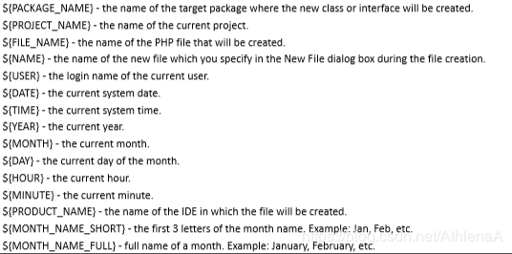

## 7. Editor – File Encodings

### 7.1 设置项目文件编码

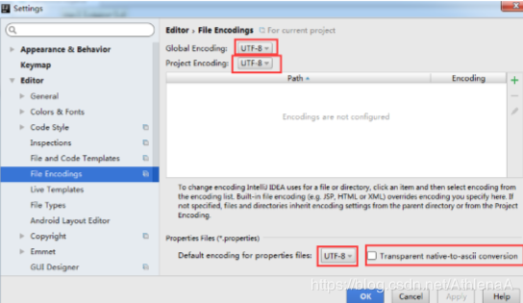

说明：Transparent native-to-ascii conversion 主要用于转换 ascii，一般都要勾选， 不然 Properties 文件中的注释显示的都不会是中文。

### 7.2 设置当前源文件的编码(可忽略)

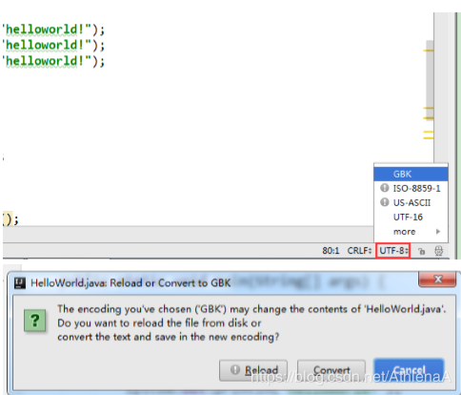

对单独文件的编码修改还可以点击右下角的编码设置区。如果代码内容中包含中 文，则会弹出如上的操作选择。其中：

①Reload 表示使用新编码重新加载，新编码不会保存到文件中，重新打开此文 件，旧编码是什么依旧还是什么。

②Convert 表示使用新编码进行转换，新编码会保存到文件中，重新打开此文件， 新编码是什么则是什么。 ③含有中文的代码文件，Convert 之后可能会使中文变成乱码，所以在转换成请 做好备份，不然可能出现转换过程变成乱码，无法还原。

## 8. Build,Execution,Deployment

### 8.1 设置自动编译

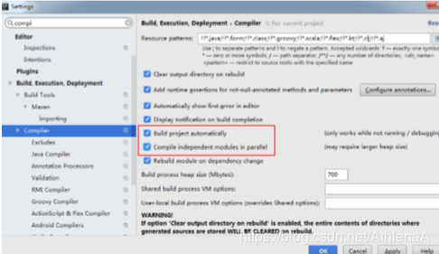

➢ 构建就是以我们编写的 java 代码、框架配置文件、国际化等其他资源文件、 JSP 页面和图片等资源作为“原材料”，去“生产”出一个可以运行的项目的 过程。

➢ Intellij Idea 默认状态为不自动编译状态，Eclipse 默认为自动编译： 很多朋友都是从 Eclipse 转到 Intellij 的，这常常 导致我们在需要操作 class 文件时忘记对修改后 的 java 类文件进行重新编译，从而对旧文件进 行了操作。

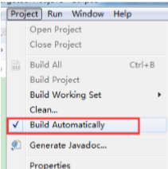

## 9. 设置为省电模式 (可忽略)

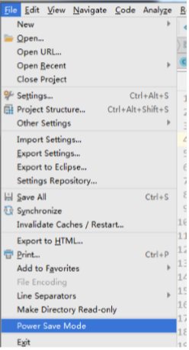

如上图所示，IntelliJ IDEA 有一种叫做省电模式的状态，开启这种模式之后 IntelliJ IDEA 会关掉代码检查和代码提示等功能。所以一般也可认为这是一种阅读模式，如果你在开发过程中遇到突然代码文件不能进行检查和提示，可以来看看这里是否有开启该功能。

## 10. 设置代码水平或垂直显示

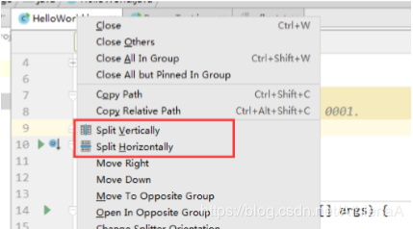

# 六、设置快捷键(Keymap)

## 1. 设置快捷为 Eclipse 的快捷键

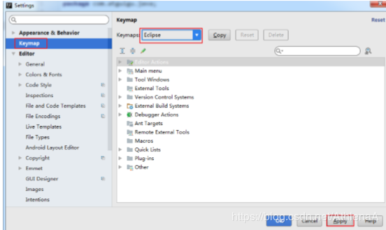

## 2.通过快捷键功能修改快捷键设置

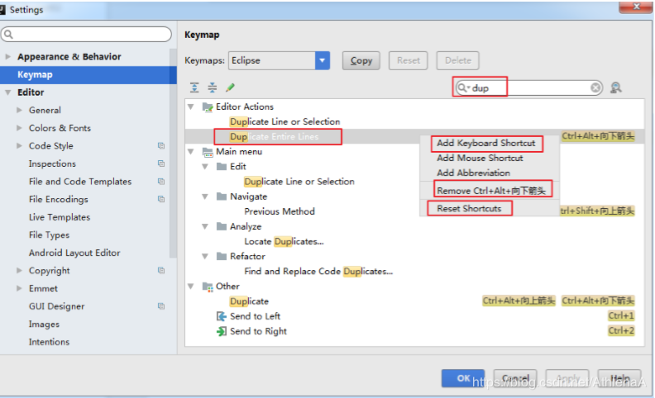

## 3.通过指定快捷键，查看或修改其功能

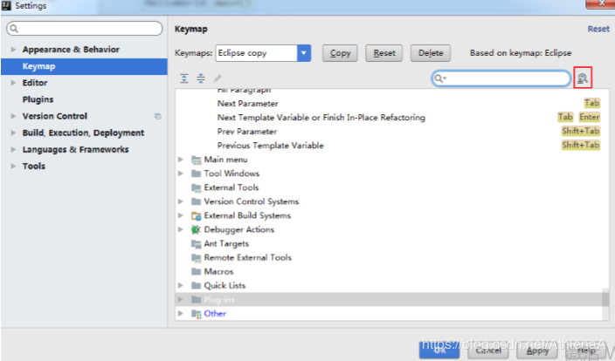

## 4.导入已有的设置

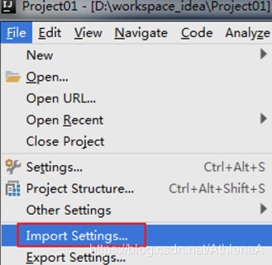

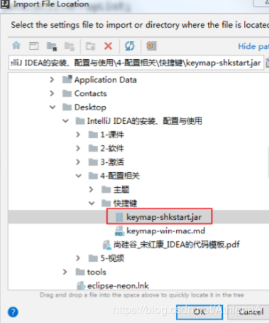

点击 0K 之后，重启 IDEA 即可

## 5.常用快捷键

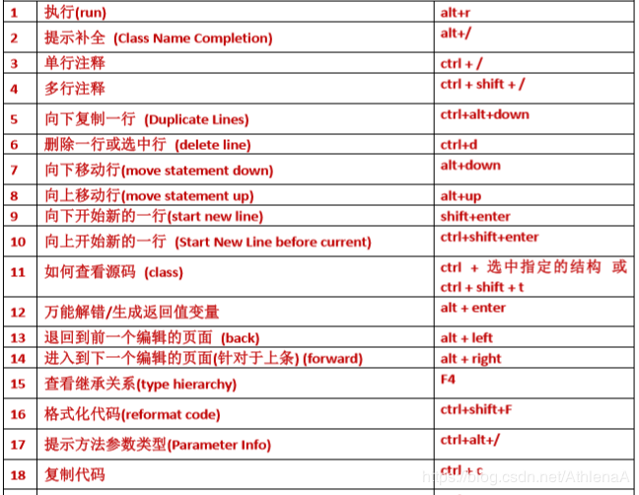

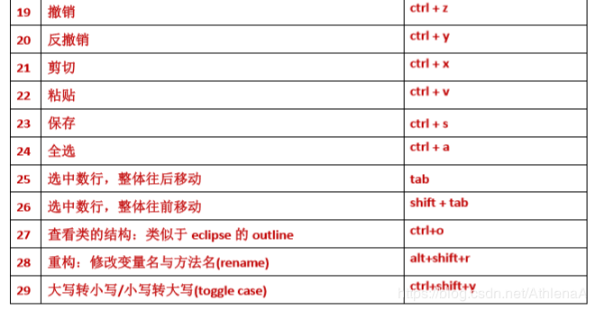

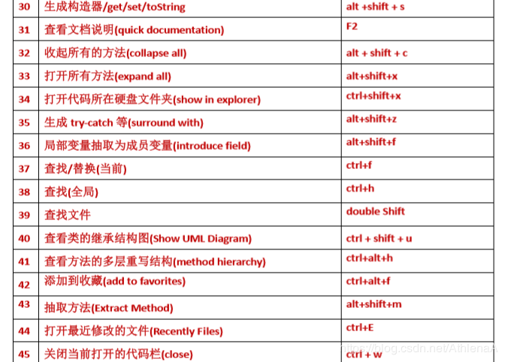



# 七、关于模板(Templates)

(Editor – Live Templates 和 Editor – General – Postfix Completion)

## 1.Live Templates(实时代码模板)功能介绍

它的原理就是配置一些常用代码字母缩写，在输入简写时可以出现你预定义的固定模式的代码，使得开发效率大大提高，同时也可以增加个性化。最简单的例子

就是在 Java 中输入 sout 会出现 System.out.println();

官方介绍 Live Templates：

<https://www.jetbrains.com/help/idea/using-live-templates.html>

## 2.已有的常用模板

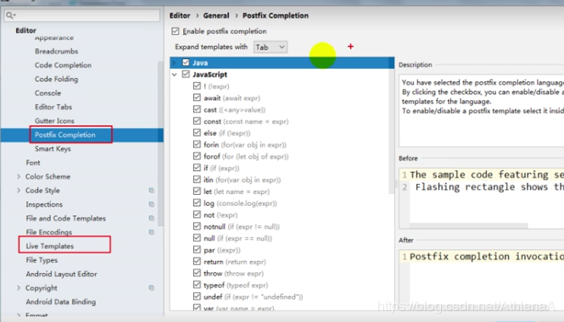

Postfix Completion 默认如下：

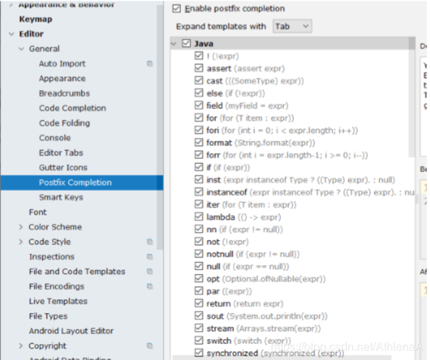

Live Templates 默认如下：

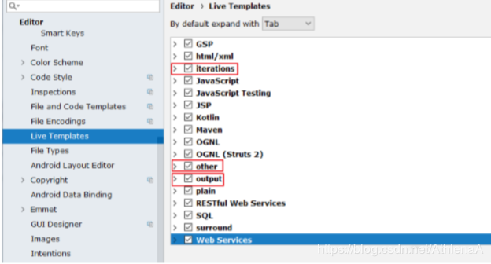

二者的区别：Live Templates 可以自定义，而 Postfix Completion 不可以。同时，

有些操作二者都提供了模板，Postfix Templates 较 Live Templates 能快 0.01 秒

举例：

### 2.1 psvm : 可生成 main 方法

### 2.2 sout : System.out.println() 快捷输出

类似的：

soutp=System.out.println("方法形参名 = " + 形参名);

soutv=System.out.println("变量名 = " + 变量);

soutm=System.out.println(“当前类名.当前方法”);

“abc”.sout => System.out.println(“abc”);

### 2.3 fori : 可生成 for 循环

类似的：

iter：可生成增强 for 循环 itar：可生成普通 for 循环

### 2.4 list.for : 可生成集合 list 的 for 循环

List list = new ArrayList(); 输入: list.for 即可输出 for(String s:list){ } 又如：list.fori 或 list.forr

### 2.5 ifn：可生成 if(xxx = null)

类似的： inn：可生成 if(xxx != null) 或 xxx.nn 或 xxx.null

### 2.6 prsf：可生成 private static final

类似的： psf：可生成 public static final psfi：可生成 public static final int psfs：可生成 public static final String

## 3.修改现有模板:Live Templates

如果对于现有的模板，感觉不习惯、不适应的，可以修改：

修改 1：

通过调用 psvm 调用 main 方法不习惯，可以改为跟 Eclipse 一样，使用 main 调取。

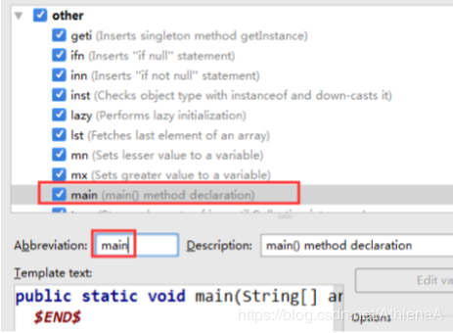

修改 2：

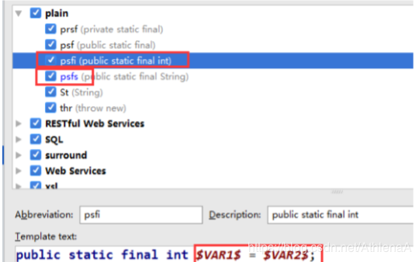

## 4.自定义模板

IDEA 提供了很多现成的 Templates。但你也可以根据自己的需要创建新的

Template。

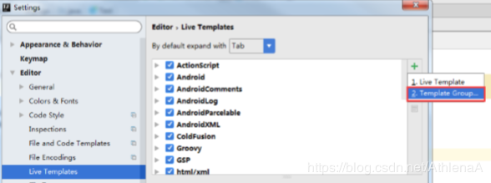

先定义一个模板的组：

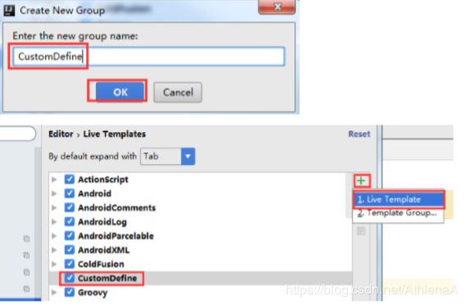

选中自定义的模板组，点击”+”来定义模板。

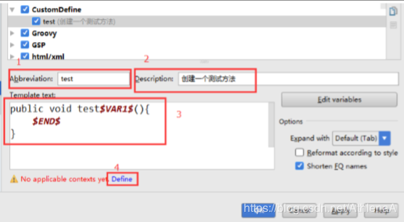

1. Abbreviation:模板的缩略名称
2. Description:模板的描述
3. Template text:模板的代码片段
4. 应用范围。比如点击 Define。选择如下

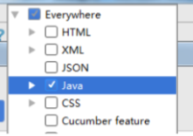

可以如上的方式定义个测试方法，然后在 java 类文件中测试即可。 类似的可以再配置如下的几个 Template:

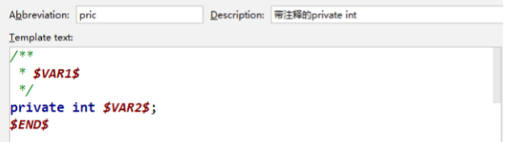

2.

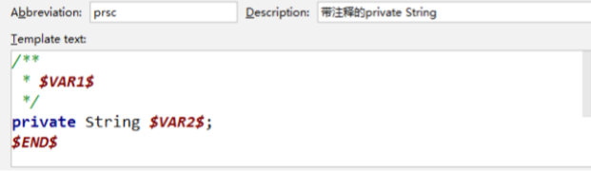

# 八、创建 Java Web Project 或 Module

## Tomcat

## 1.创建的静态 Java Web

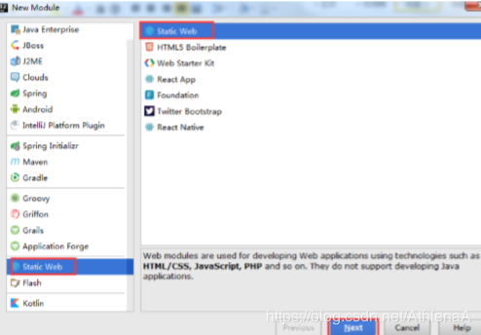

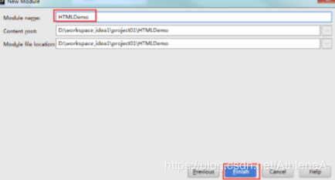

## 2. 创建动态的 Java Web

### 2.1 创建动态 Web 的 module

工程栏空白处 new – module:

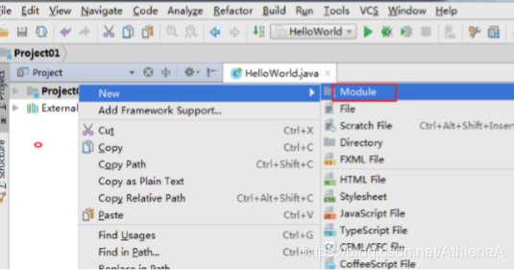

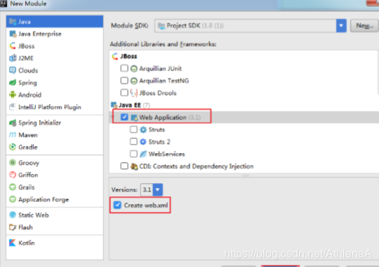

选版本，可以在web.xml里进行注册，也可以在注解里进行注册

这里一定要勾选 Web Application，才能创建一个 Web 工程。

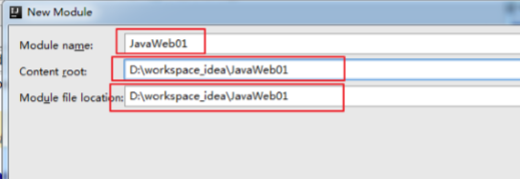

提供 Web 工程名。这里注意修改一下 Content root 和 Module file location。

创建以后的工程结构如下：

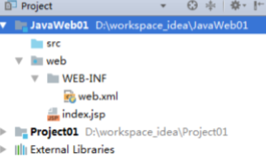

打开 index.jsp。修改为如下内容。这里你会发现 IDEA 的代码提示功能要强于 Eclipse。

<%-- Created by IntelliJ IDEA. Date: 2018/7/7 0007 Time: 下午 3:26 To change this template use File | Settings | File Templates. --%> <%@ page contentType="text/html;charset=UTF-8" language="java" %> 111

**hello IDEA!**

* 1
* 2
* 3
* 4
* 5
* 6
* 7
* 8
* 9
* 10
* 11
* 12
* 13
* 14
* 15

### 2.2 配置 Tomcat

在 IDEA 中配置 Tomcat 之前，需要保证已经安装并配置了 Tomcat 的环境变量。 如果没有安装并配置，可以参考《尚硅谷_宋红康_Tomcat 快速部署.pdf》 ,配置完 成以后，在命令行输入：catalina run 。能够启动 tomcat，则证明安装配置成功。

Tomcat服务器的安装及环境变量的配置：<https://blog.csdn.net/qq_34197553/article/details/77597196>

1、关于Tomcat

Tomcat是由Apache公司发布的一款适合于JSP程序设计和Java EE程序设计开发的轻量级Web服务器。

符合W3C标准，支持Servlet和JSP规范。由于其拥有技术先进、性能稳定和开源免费的特征，深受Java开发者的喜爱并得到了部分软件开发商的许可，成为目前比较流行的Web应用服务器。

2、资源下载

最新的Tomcat服务器均可从Apache网站上下载。

网站地址：[http://tomcat.apache.org/。](http://tomcat.apache.org/%E3%80%82)

如果安装的JDK版本是1.8，建议下载Tomcat 8.0版本的服务器；如果安装的JDK版本是1.7，建议下载Tomcat 7.0版本的服务器。

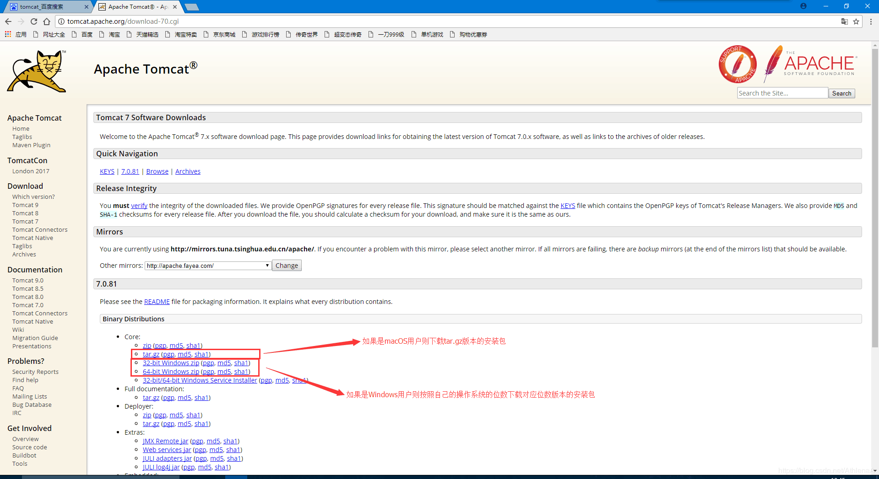

如上图，按照自己电脑的操作系统版本下载对应的Tomcat服务器。

## 3、Tomcat服务器安装

### 3.1、Windows端的配置安装

3.1.1、安装

下载完成之后将压缩包解压，解压释放后的Tomcat放到自定义的路径。

3.1.2、环境变量配置

①右键桌面上的计算机，选择属性；

②点击高级系统设置（在属性页的左上侧）；

③弹出的窗口中点击右下侧的环境变量按钮；

④在系统变量区点击新建按钮，填写变量名为CATALINA_HOME，变量值为自定义的Tomcat的目录的环境变量，如下图所示；

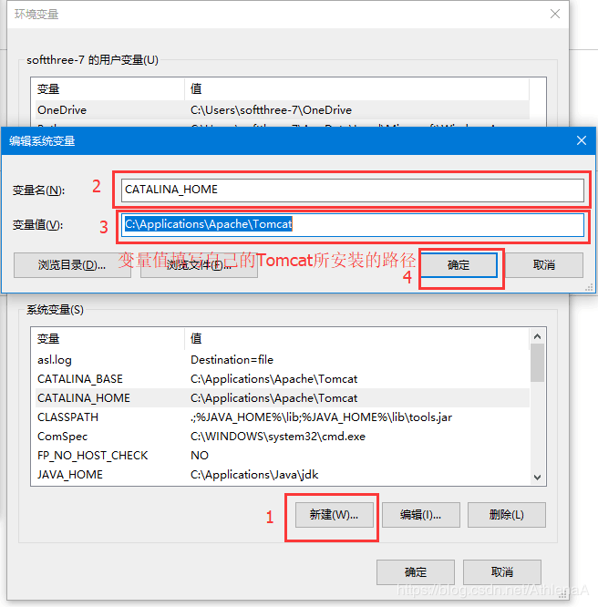

⑤在系统变量区点击新建按钮，填写变量名为CATALINA_BASE，变量值为自定义的Tomcat的目录的环境变量，如下图所示；

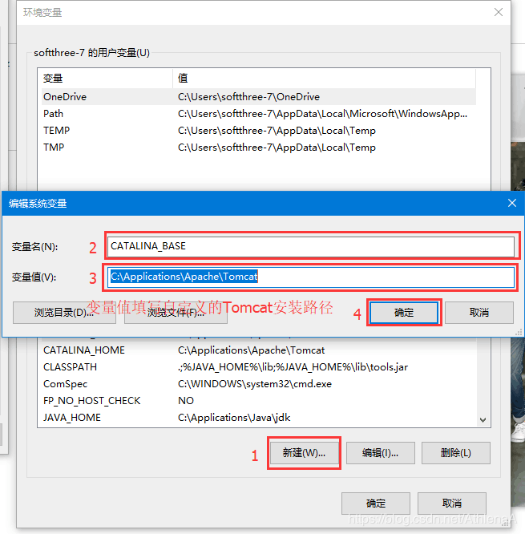

⑥找到系统变量中的Path，在Path中新增“%CATALINA_HOME%\lib;%CATALINA_HOME%\bin”的环境变量，注意“;”分号；

⑦到此配置完成。

3.1.3、验证安装

①进入Tomcat目录的bin目录；

②按住shift键的同时右键，点击“在此处打开命令窗口（因为版本的原因，在Windows 10 Creator Update创意者更新之前是这么叫的，但是在创意者更新及之后，这个名称被“在此处打开Powershell窗口”所取代，其实两者都是命令行工具，只是叫法不同，而且powershell中引入了很多cmd中没有的命令行）”。

③在弹出的命令行窗口中输入“startup”命令或者“startup.bat”命令，出现下图所示情况；

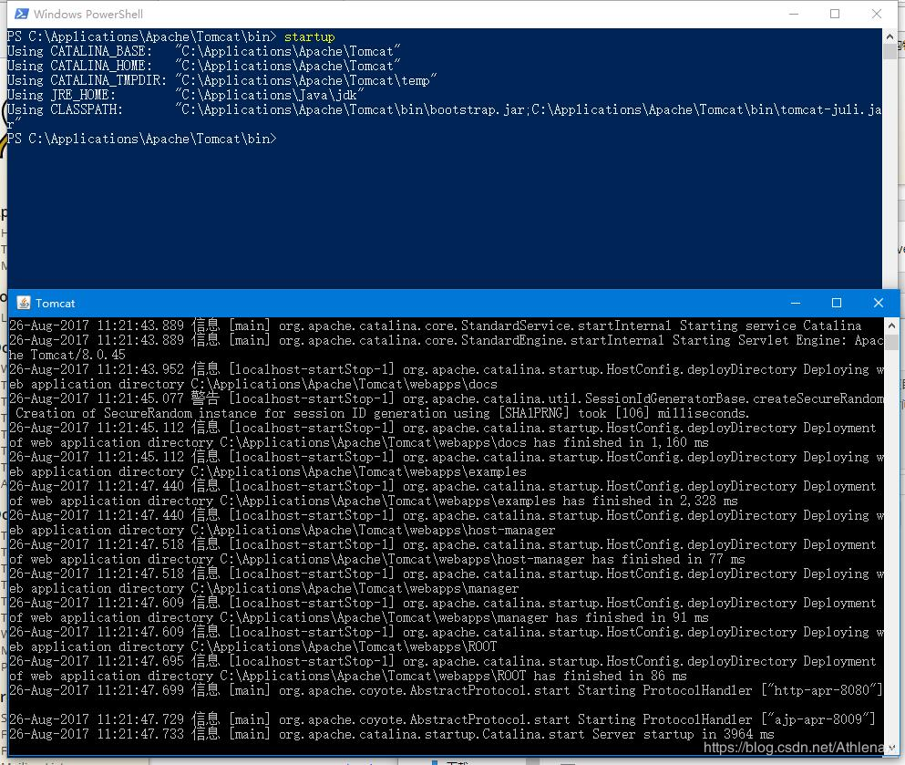

④在浏览器中输入“127.0.0.1:8080”或者“localhost:8080”，若出现下图所示有版本信息提示，则代表安装成功；

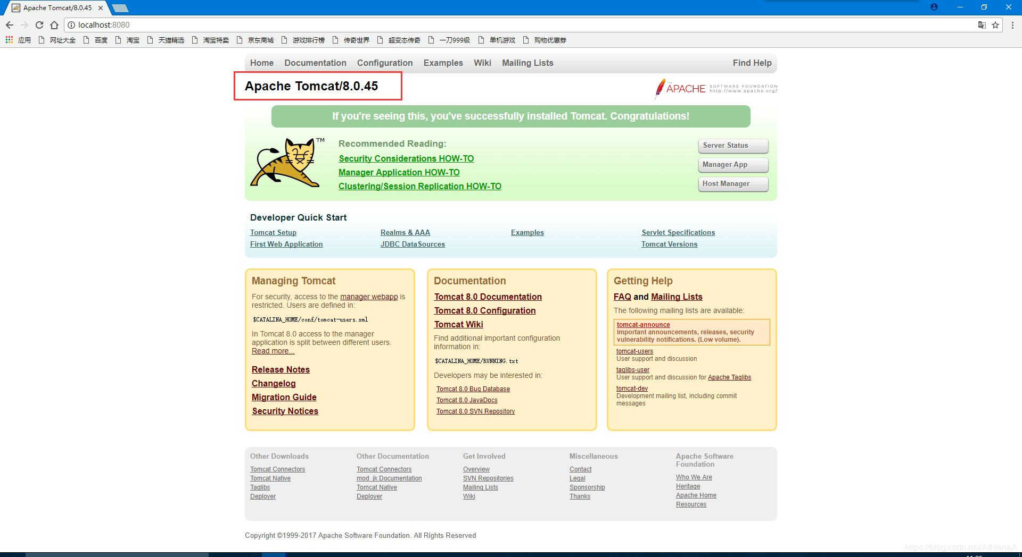

⑤验证使用完毕记得用“shutdown”或者“shutdown.bat”命令关闭Tomcat服务器，避免端口被占用。

### 3.2、macOS端的安装

3.2.1、安装

将解压包释放后移动到自定义路径。

3.2.2、配置

由于macOS内核不同于Windows，无需配置环境变量，直接进入验证安装即可。

3.2.3、验证安装

①打开终端；

②在终端中用命令行找到Tomcat的安装路径；

③在终端中输入“bin/startup.sh”命令来启动Tomcat服务器，如下图所示；

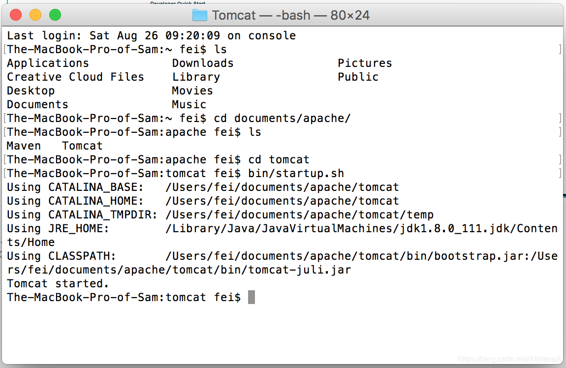

④在浏览器上查看，若出现如下图所示的情况，则代表安装成功；

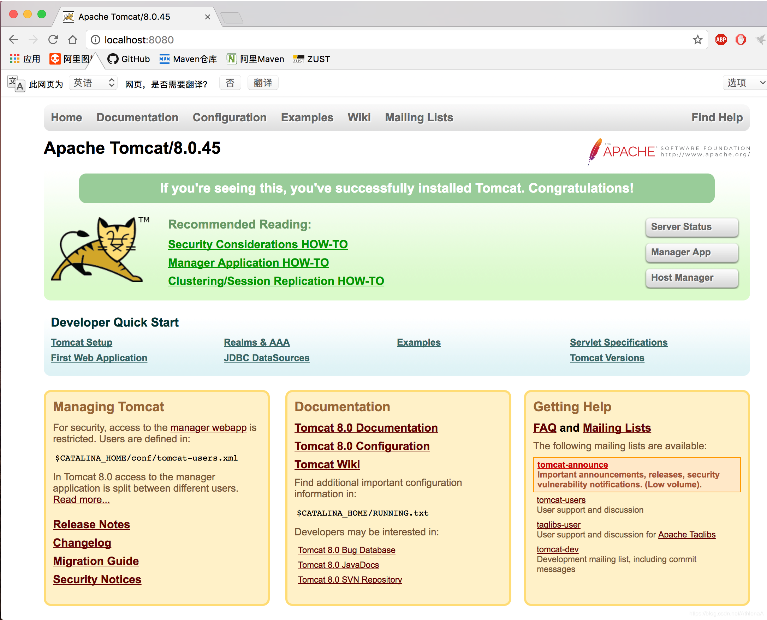

⑤在使用完毕后记得使用“bin/shutdown.sh”关闭Tomcat服务器避免端口被占用。

4、其他

若需要修改服务器的启动端口，则进入Tomcat目录下的conf目录中找到server.xml，用编辑器打开，通过修改以下代码段中的port的数字即可（默认8080）；

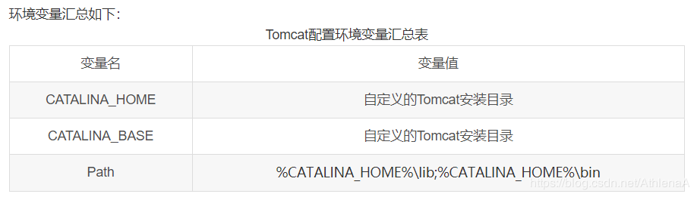

**下面看如何在 IDEA 中配置：**

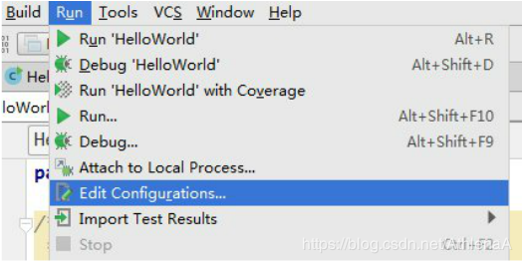

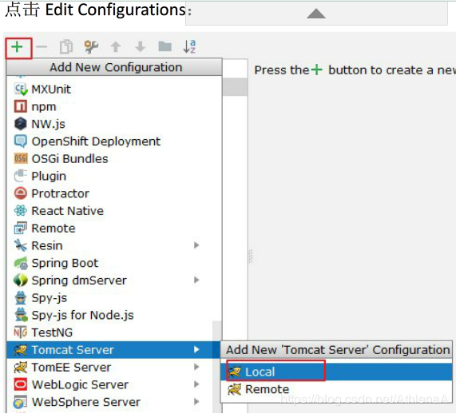

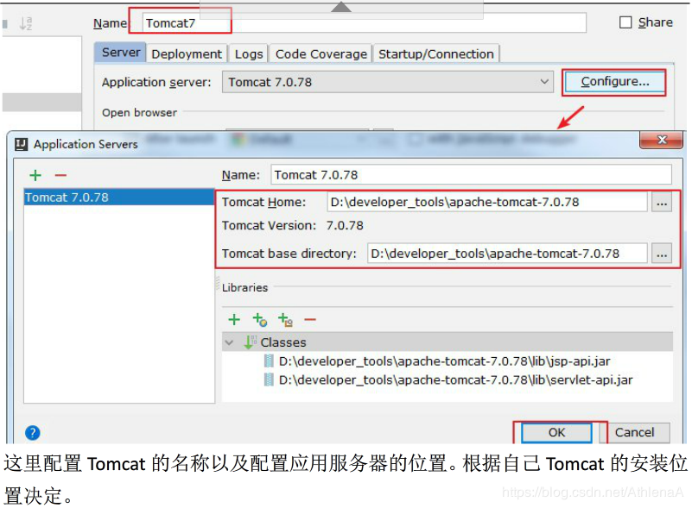

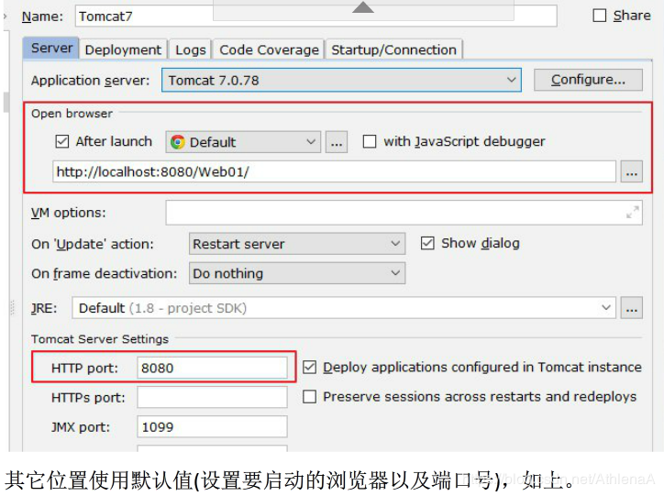

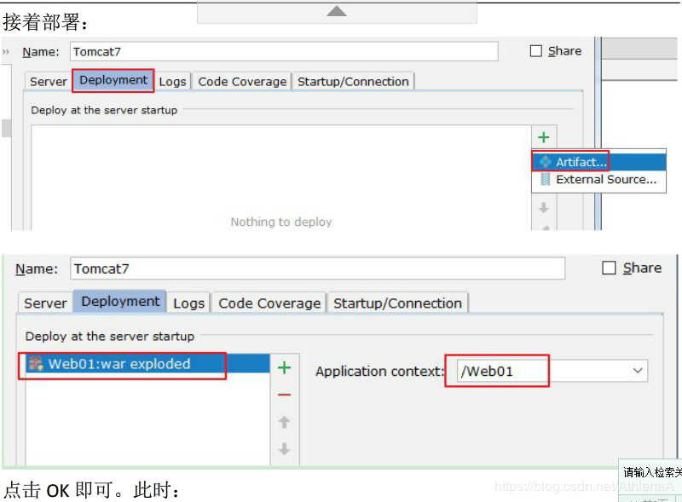

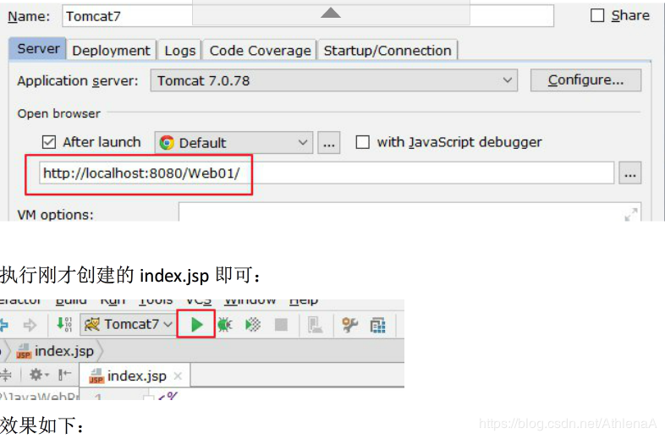

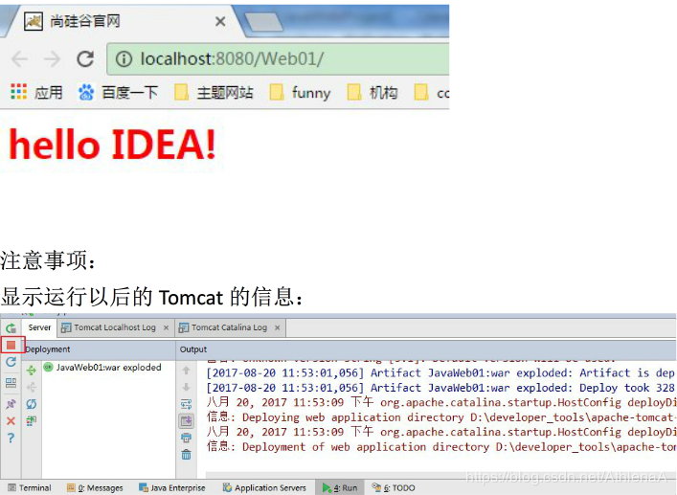



# 九、关联数据库

这些教程打开看！

mysql安装教程网址：

<https://blog.csdn.net/h1131057908/article/details/83926285>

MySQL | Windows10下MySQL的下载、配置与安装：

<https://blog.csdn.net/qq_42945310/article/details/82943809>

Mac（OS X）安装、配置并使用MySQL数据库：

<https://blog.csdn.net/guoweimelon/article/details/50506258>

Mac系统下MySQL的下载安装和配置教程：

<https://blog.csdn.net/WinstonLau/article/details/81323340>

Mysql| 命令行模式访问操作mysql数据库：

<https://blog.csdn.net/u011479200/article/details/78511073>

1.关联方式

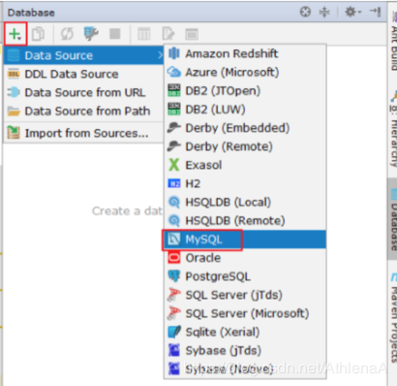

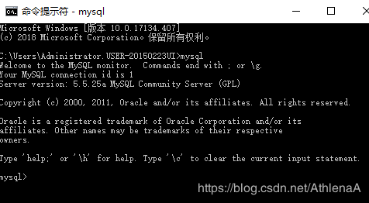

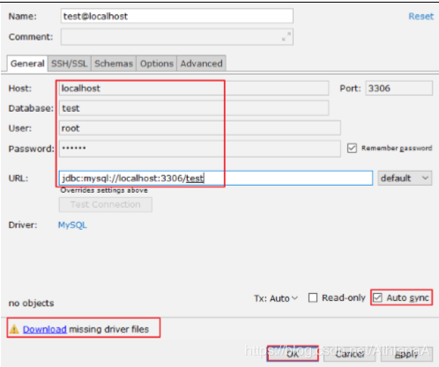

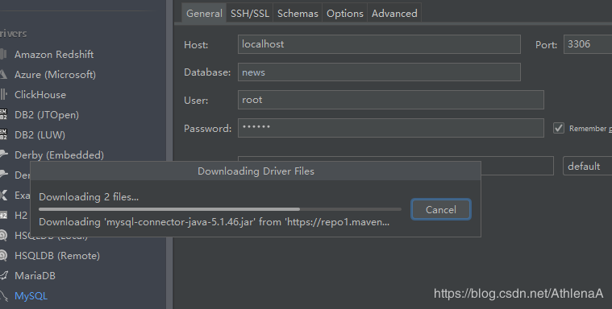

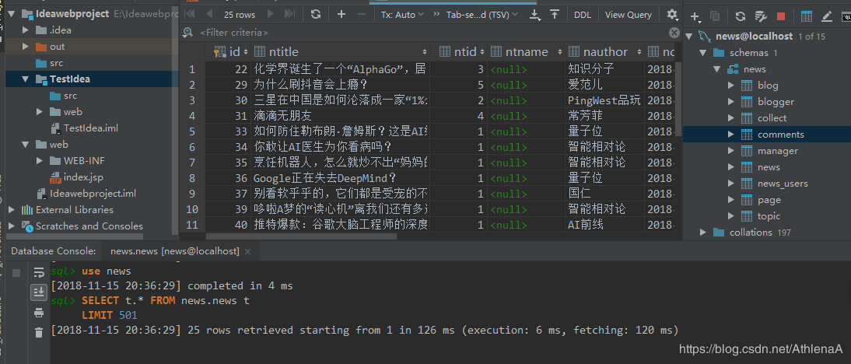

表面上很多人认为配置 Database 就是为了有一个 GUI 管理数据库功能，但是 这并不是 IntelliJ IDEA 的 Database 最重要特性。数据库的 GUI 工具有很多， IntelliJ IDEA 的 Database 也没有太明显的优势。IntelliJ IDEA 的 Database 最大特 性就是对于 Java Web 项目来讲，常使用的 ORM 框架，如 Hibernate、Mybatis 有很好的支持，比如配置好了 Database 之后，IntelliJ IDEA 会自动识别 domain 对象与数据表的关系，也可以通过 Database 的数据表直接生成 domain 对象等等。

2.常用操作

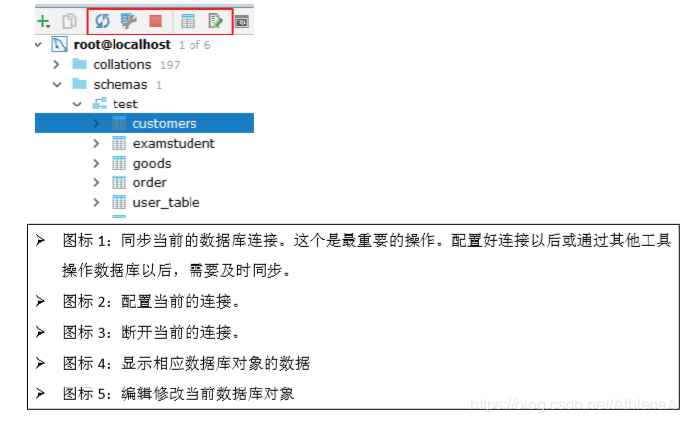

# 十、版本控制(Version Control)

不管是个人开发还是团队开发，版本控制都会被使用。而 IDEA 也很好的集成了

版本控制的相关结构。

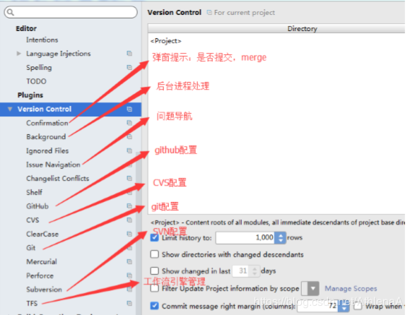

很多人认为 IntelliJ IDEA 自带了 SVN 或是 Git 等版本控制工具，认为只

要安装了 IntelliJ IDEA 就可以完全使用版本控制应有的功能。这完全是一种

错误的解读，IntelliJ IDEA 是自带对这些版本控制工具的插件支持，但是该

装什么版本控制客户端还是要照样装的。

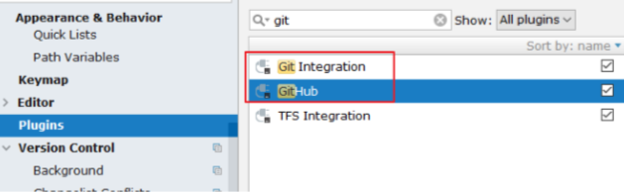

IntelliJ IDEA 对版本控制的支持是以插件化的方式来实现的。旗舰版默认支

持目前主流的版本控制软件：CVS、Subversion（SVN）、 Git、Mercurial、

Perforce、TFS。又因为目前太多人使用 Github 进行协同或是项目版本管理，

所以 IntelliJ IDEA 同时自带了 Github 插件，方便 Checkout 和管理你的

Github 项目。

➢ 在实际开发中，发现在 IDEA 中使用 SVN 的经历不算愉快，经常会遇到很多

问题，比如紧急情况下 IDEA 无法更新、提交等。所以这里，谈下在 IDEA

中使用 Git。

1. 提前安装好 Git 的客户端

Git 的 msysGit 官网下载：<https://git-scm.com/>

Git 客户端 TortoiseGit 官网下载：<http://download.tortoisegit.org/tgit/>

MAC端Git安装以及环境搭建:

<https://blog.csdn.net/crystalqy/article/details/80493414>

**Git安装**

下载Git有两种方法

1直接下载安装包，Git下载地址

2用homebrew指令下载，不过首先需要安装homebrew

在终端执行后面指令安装，homebrew /usr/bin/ruby -e “$(curl -fsSL <https://raw.githubusercontent.com/Homebrew/install/master/install>)”

完成后，使用以后指令安装Git，brew install git

安装好Git后，配置用户名和用户邮箱，以后每次与Git的交互都会使用该信息。

git config --global [user.name](http://user.name) “your_name”

git config --global user.email ["your_email@gmail.com](https://blog.csdn.net/AthlenaA/article/details/mailto:%22your_email@gmail.com)"

配置信息可以更改，以后想要更改使用上面指令就可以。同时可以使用git config --list指令查看Git的配置信息。

Git默认是大小写不敏感的，也就是说，将一个文件名某个字母做了大小写转换的修改Git是忽略这个改动的，导致在同步代码时候会出现错误，所以建议大小把Git设置成大小写敏感。

git config core.ignorecase false

**生成密钥**

Git关联远端仓库时候需要提供公钥，本地保存私钥，每次与远端仓库交互时候，远端仓库会用公钥来验证交互者身份。使用以下指令生成密钥。

ssh-keygen -t rsa -C ["your_email@youremail.com](https://blog.csdn.net/AthlenaA/article/details/mailto:%22your_email@youremail.com)"

生成密钥后，在本地的/Users/当前电脑用户/.ssh目录下会生成两个文件id_rsa、id_rsa.pub，id_rsa文件保存的是私钥，保存于本地，id_rsa.pub文件保存的是公钥，需要将里面内容上传到远端仓库。

获取公钥字符串具体操作如下图。

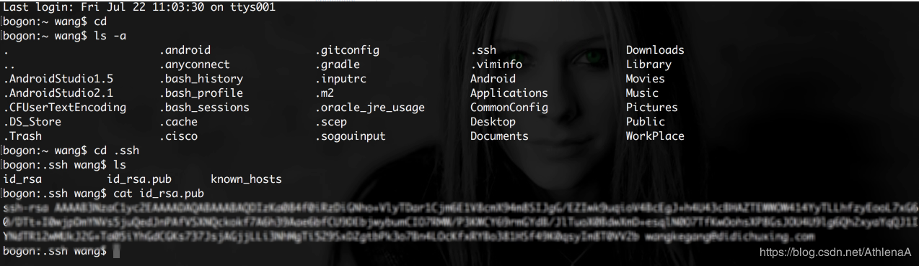

图-1 获取公钥

输入cd指令，进入当前用户目录

输入ls -a指令，查看当前用户目录下所有文件，包括隐藏文件

输入cd .ssh指令，进入.ssh目录

输入ls指令，查看.ssh目录下的文件

输入cat id_rsa.pub指令，查看id_rsa.pub文件中内容

**远端仓库添加密钥**

以GitHub为例子，向远端仓库添加公钥，上面已经获取到了公钥，只需要将公钥添加到远端仓库就可以了。

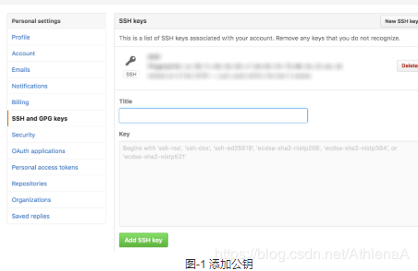

图-1 添加公钥

在个人设置页面，左边选中SSH and GPG keys，在右边添加公钥，title是key的名称，可以随便取，可更改，key是上面我们获取到的公钥，填写完毕后点击add SSH key按钮，这样远端就添加到了密钥。

**本地关联远端仓库**

在本地文件夹下面执行git init指令，初始化文件夹，作为本地的一个仓库。

执行git remote add origin 仓库的ssh链接

执行git pull指令，将远端代码拉取到本地

执行完毕后，远端仓库代码已经同步到了本地。

**常用Git指令**

初始化配置

git config --global [user.name](http://user.name) “XXX"

git config --global user.email “XXXX"

设置大小写敏感

git config core.ignorecase false

生成密钥

ssh-keygen -t rsa -C “your_email”

将远端代码clone到本地目录

git clone <远端git> <本地目录>

提交修改

git add <文件> // 将有修改的文件添加到本地缓存中 git add . 是添加所有修改

git commit -m “本次修改信息” // 提交本次修改，一般是在git add之后操作

git reset . // 撤销add

git rm --cached . // 撤销add

切换分支

git checkout

以当前分支为蓝本新建分支并切换到新分支

git checkout -b

当前分支合并其他分支

git merge

远端新建分支，其实就是将本地分支推送至远端

git push origin :

删除远端分支，其实就是推送了一个空的分支到远端覆盖了原来的远端分支

git push origin :

从远端拉取分支，并建立对应关系

git checkout -b origin/

// 或者

git branch —track origin/

本地已经存在的分支和远端分支建立对应关系

git branch —set-upstream origin/

添加远端库

git remote add <远端库代称> <远端库地址>

git clone <远端库地址> <目录> //不需要git init

回滚到某一个提交版本

git reset --hard/soft // 回滚到某一个版本

git reset --hard/soft HEAD~ // 回滚num个提交

git revert -m number // 撤销某一次merge

强制远端覆盖本地

git fetch --all

git reset --hard origin/

提交日志查看方式

git log -p 每一次提交具体差异

git log —stat 显示文件修改差异，没显示具体修改

git log —graph 树形状提交记录，可查看分支合并信息

git pull —rebase有冲突后，解决冲突，使用 git add .然后使用git rebase --continue

切换到某个分支，将其他分支的某次提交应用到该分支

git checkout

git cherry-pick

前者表示把到之间(左开右闭，不包含start-commit-id)的提交cherry-pick到当前分支；后者表示把到之间(闭区间，包含start-commit-id)的提交cherry-pick到当前分支。

git cherry-pick …

git cherry-pick ^…

tag

新建tag

git tag //轻量标签

git tag -a -m “tag_msg” // 附注标签

git tag -a // 给某次提交添加标签

删除tag

git tag -d

查看tag

git tag // 查看所有tag

git show // 查看某条tag

提交到远端

git push origin // 将某个tag提交到远端

git push origin –tags // 将所有tag提交到远端

branch相关指令

git branch -d // 删除某个分支

git branch -D // 强制删除某个分支

git branch -avv // 查看本地分支与远端分支关系，并且显示分支最新一次提交信息

git remote show origin // 查看远端分支间关系

结束语

本篇粗略的介绍了Git的使用，但是对于Git内部的实现和一些具体的使用方法，还是需要自己去深入的了解。关于Git的详细介绍和工作原理，可以查看以下连篇文章。

Git教程，里面有介绍到Git的工作原理，可以仔细阅读。

Git Community Book 中文版介绍了Git具体使用，这本书也是关于Git的一本好书。

Git练习，实战练习Git的各种指令。

Git安装配置教程:

<https://blog.csdn.net/u013295518/article/details/78746007>

Git简介Git工作示意图Windows下安装Git1 Git下载2 双击安装Git配置1注册Github账号2 通过Git生成SSH Key2 添加公钥3 配置本地信息4 提交本地文件到GitHub5 从GitHub上down工程到本地

* 1
* 2
* 3
* 4
* 5
* 6
* 7
* 8
* 9
* 10
* 11
* 12

1.Git简介

Git是一个开源的分布式版本控制系统，可以有效、高速的处理从很小到非常大的项目版本管理1。Git 是 Linus Torvalds 为了帮助管理 Linux 内核开发而开发的一个开放源码的版本控制软件。

2.Git工作示意图

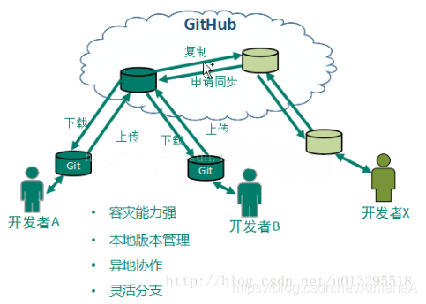

3.Windows下安装Git

3.1 Git下载

下载地址：<https://git-for-windows.github.io/>

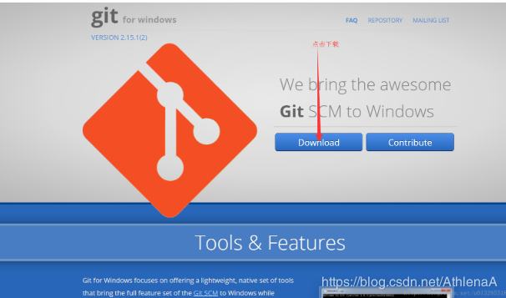

下载有时候很慢，请耐心等候。

3.2 双击安装

版本：2.15.1.2

双击之后一路Next

详细情况见下图：

双击安装文件，打开安装窗口，进入Information界面

点击“next”按钮，进入Select Destination Location界面，可根据自己的需求修改安装路径

点击“next”按钮，进入Select Componets界面，选择要安装的组件，详情见图。

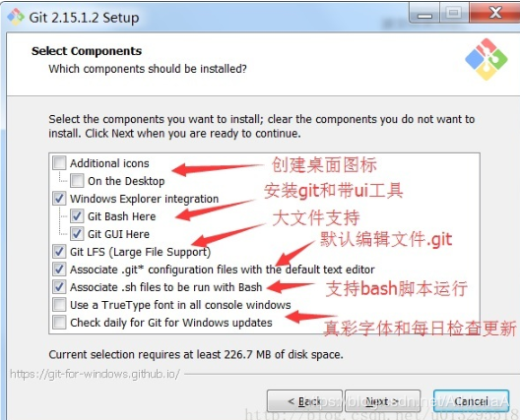

点击“next”，进入Select Start Menu Folder界面，设置开始菜单中快捷方式的目录名称,

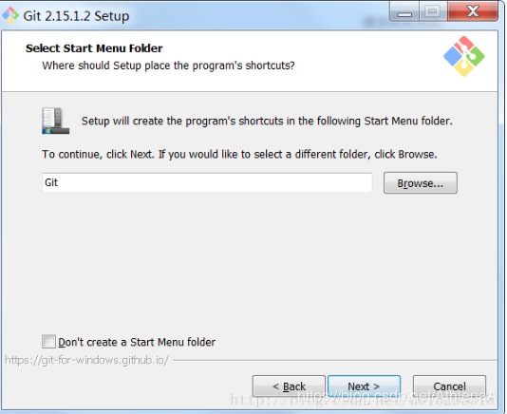

点击“Next”选择默认编辑器我选择的“Vim”

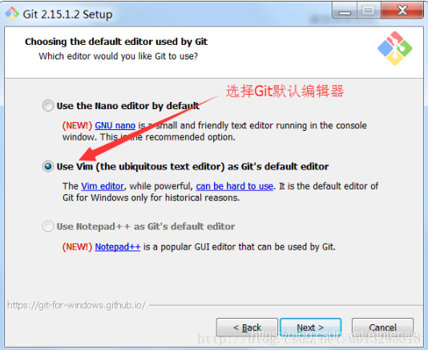

点击“next”，进入Adjusting your PATH environment界面，设置环境变量 ：选择使用什么样的命令行工具使用git，我选择了git bash和windows命令行。

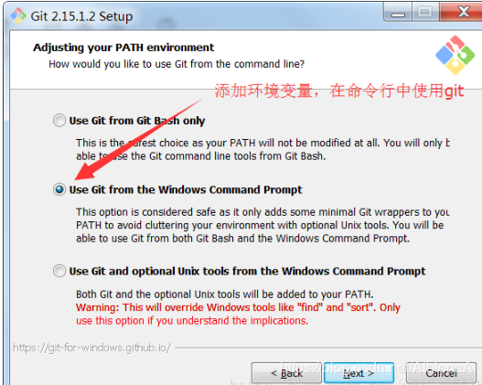

点击“Next”选择传输后台使用OpenSSL

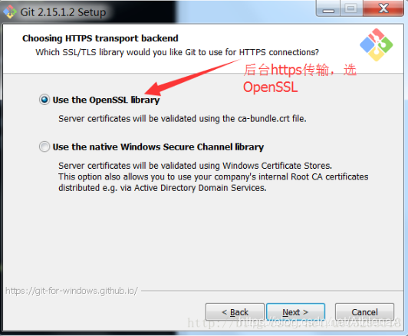

点击“next”按钮进入Configuring the line ending conversions界面，选择换行格式，windows上跨平台支持，unix以及非跨平台支持。

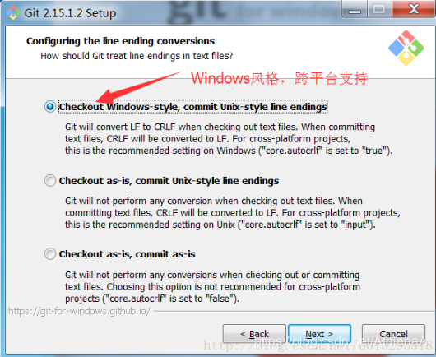

点击“next”按钮进入配置终端模拟器（Configuring the terminal emulator to use with Git Bash）界面，默认设置

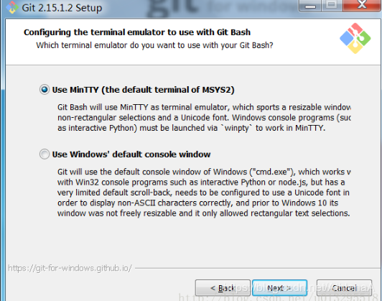

点击“next”按钮进入额外的配置选项（Configuring extra options），默认设置。允许系统缓存，允许信任证书管理。

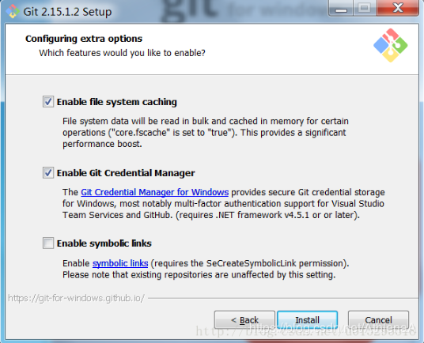

点击“Install”开始安装。

安装完成

此时我们在文件管理器中点击右键就可以看到打开git的菜单

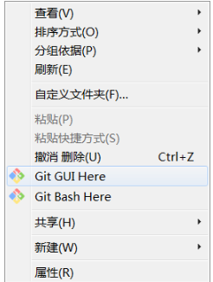

4.Git配置

4.1注册Github账号

网址:<https://github.com/>

登录之后界面

4.2 通过Git生成SSH Key

Windows下打开Git Bash，创建SSH Key，输入如下：

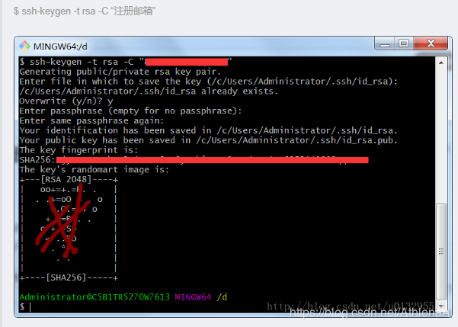

$ ssh-keygen -t rsa -C “注册邮箱”

打开C:\Users\Administrator.ssh目录，“id_rsa.pub”文件内容就是公钥

4.2 添加公钥

第一步：点击用户名头像,然后选择Settings进入下个页面,如下图:

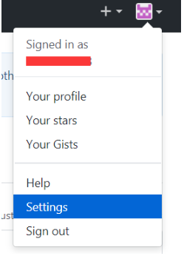

第二步：点击“SSH and GPG keys”，选择“New SSH key”，如图：

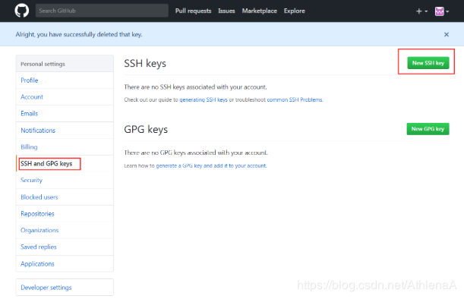

第三步：将C:\Users\Administrator.ssh\id_rsa.pub文件中的内容（公钥）填入key栏：

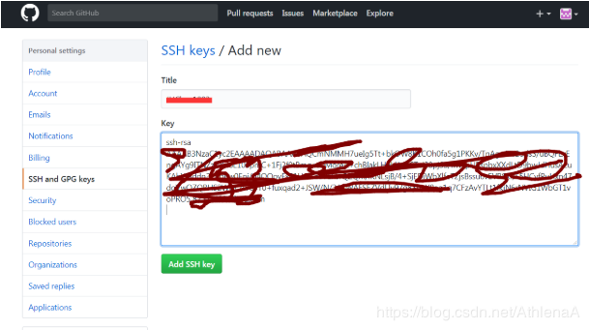

第四步：点击“Add SSH key”创建成功：

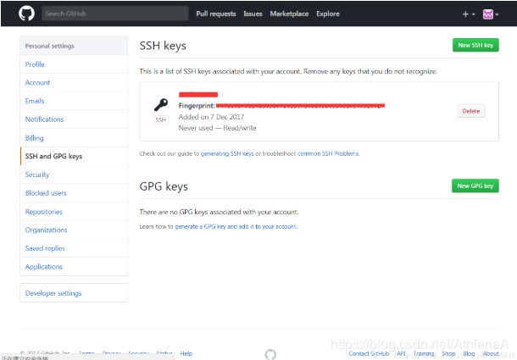

测试ssh key是否成功，使用命令ssh -T [git@github.com](https://blog.csdn.net/AthlenaA/article/details/mailto:git@github.com)，如果出现You’ve successfully authenticated, but GitHub does not provide shell access 。这就表示已成功连上github。如图：

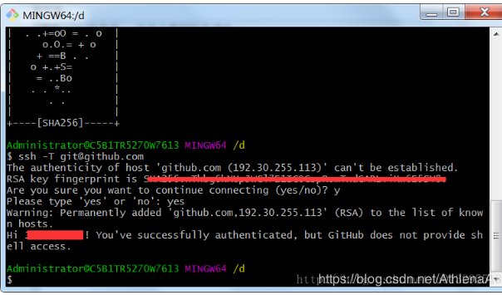

4.3 配置本地信息

git config –global user.name ‘账号名’ git config –global user.email 邮箱 git config –list 查看配置结果

* 1
* 2
* 3

4.4 提交本地文件到GitHub

首先获取远程仓库链接，如：<https://github.com/xxx/MyDemo.git>

进入本地需要push到github的项目，“cd”进入根目录。

执行git init命令，初始化本地仓库，会创建一个.git的隐藏文件夹。

执行git add .命令，将目录添加入索引

执行 git commit -m “日志”

执行 git remote add origin github远程仓库的链接;

执行git pull origin master从远程仓库获取更新，在2.9.2之后的版本还需要加上–allow-unrelated-histories，否则会pull失败。

执行 git push -u origin master等待结束，提交成功；

4.5 从GitHub上down工程到本地

第一步获取github上工程路径

进入存放项目的目录，执行git clone url命令等待结束即可。

1. 关联 git.exe

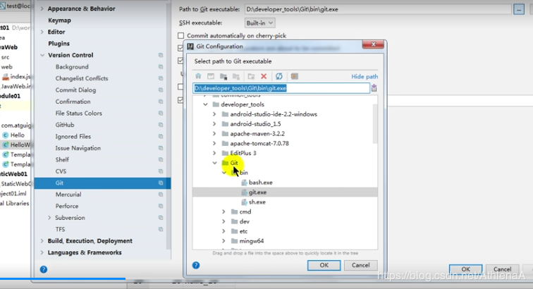

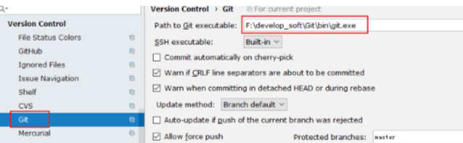

1. 关联 GitHub 上的账户，并测试连接

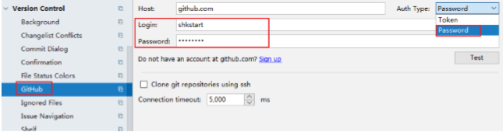

4.在 GitHub 上创建账户下的一个新的仓库作为测试：

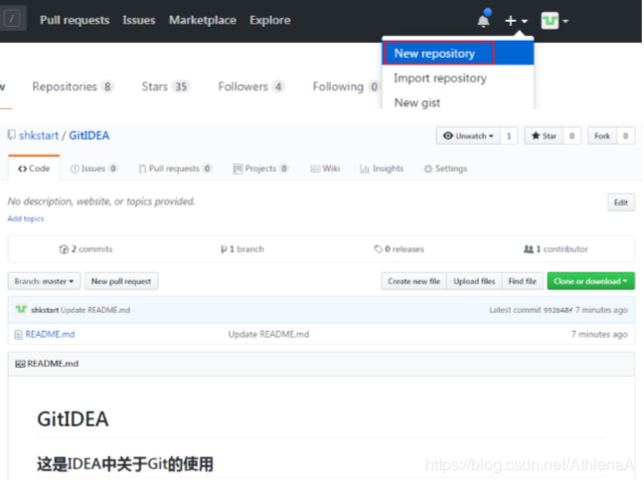

1. 支持从当前登录的 Github 账号上直接 Checkout 项目

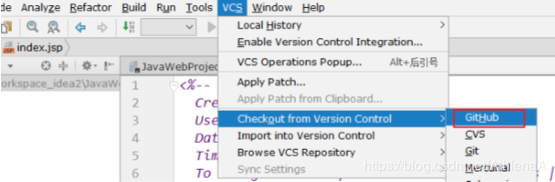

6.在 IDEA 中 clone GitHub 上的仓库：

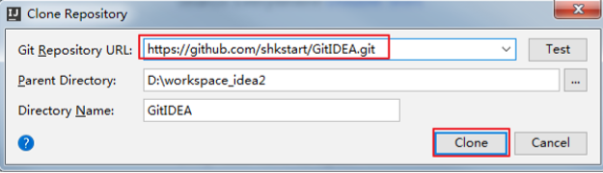

这里需要在 GitHub 的自己的账户下，复制项目仓库路径，填写到上图 Git Repository URL 中。如下：

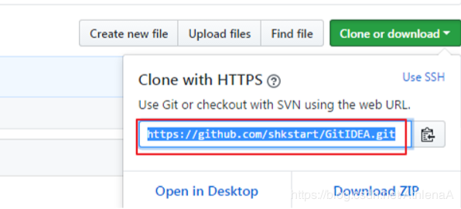

1. 连接成功以后，会下载 github 上的项目

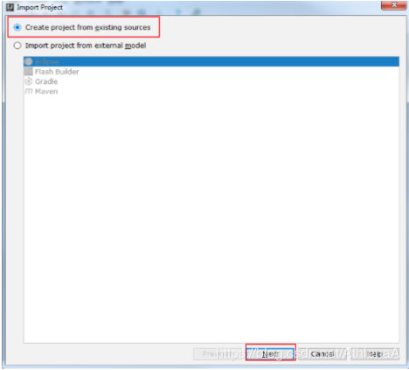

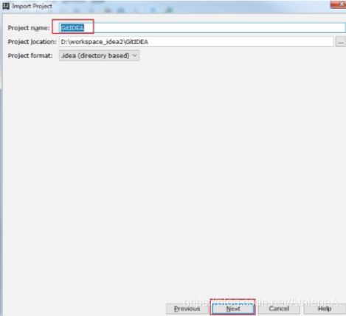

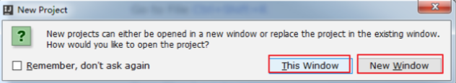

根据自己的需要，选择本窗口，还是开启一个新的窗口。

1. 除此之外，还可以通过如下的方式连接 GitHub

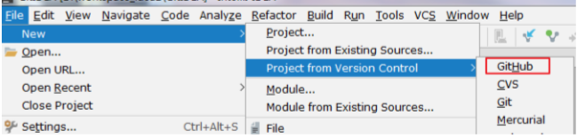

1. 本地代码分享到 GitHub

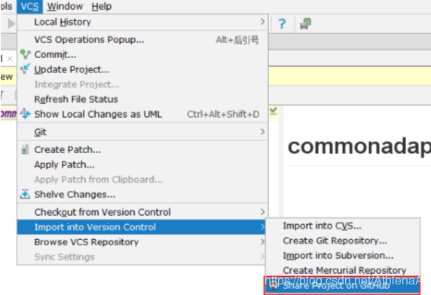

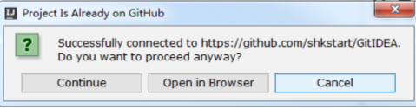

此时会在 GitHub 上创建一个新的仓库，而非更新已经存在的仓库。

10.Git 的常用操作

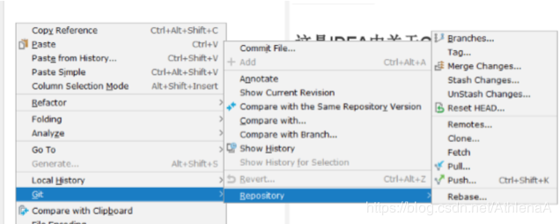

clone：拷贝远程仓库

commit：本地提交

push：远程提交

pull：更新到本地

1. 没有使用 Git 时本地历史记录的查看

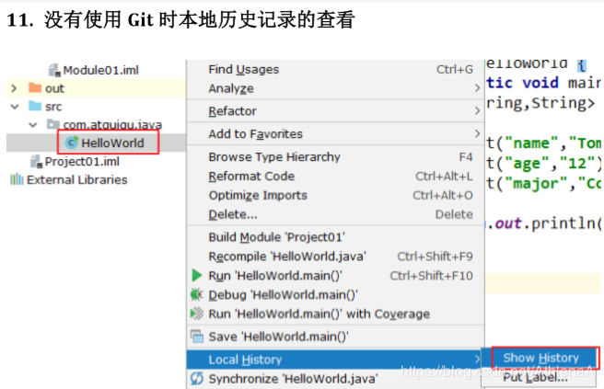

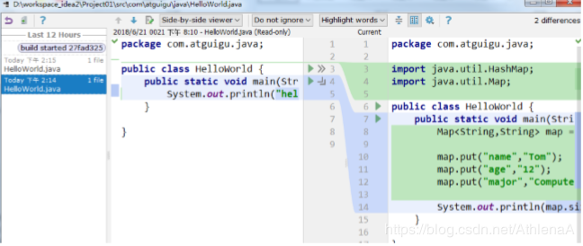

即使我们项目没有使用版本控制功能，IntelliJ IDEA 也给我们提供了本地文件历

史记录。

# 十一、断点调试

1. Debug 的设置

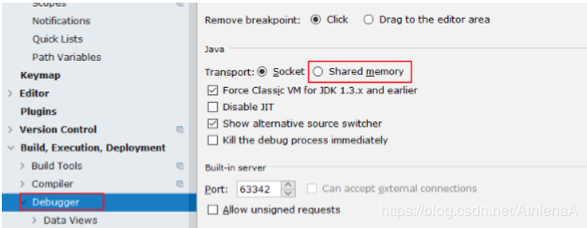

设置 Debug 连接方式，默认是 Socket。Shared memory 是 Windows 特有的一

个属性，一般在 Windows 系统下建议使用此设置，内存占用相对较少。

1. 常用断点调试快捷键

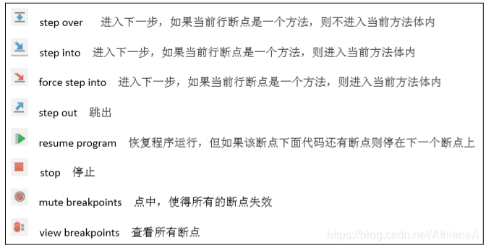

对于常用的 Debug 的快捷键，需要大家熟练掌握。

1. 条件断点

说明：

调试的时候，在循环里增加条件判断，可以极大的提高效率，心情也能愉悦。

具体操作：

在断点处右击调出条件断点。可以在满足某个条件下，实施断点。

查看表达式的值(Ctrl + u)：

选择行，ctrl + u。还可以在查看框中输入编写代码时的其他方法：

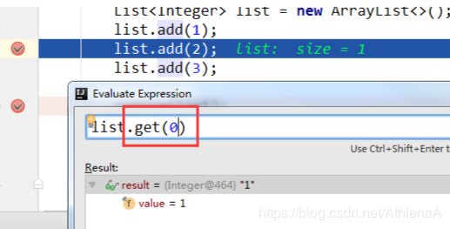

4.一个使用断点调试的例子：

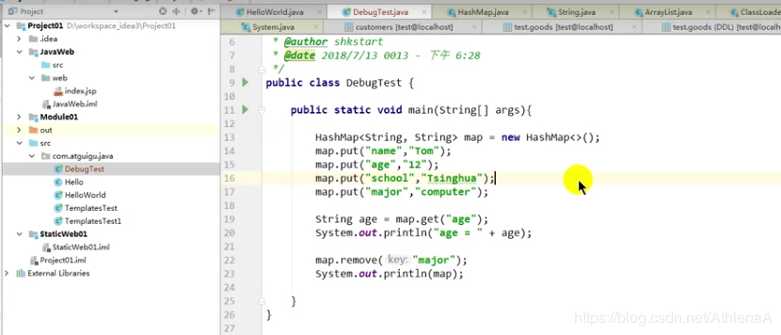

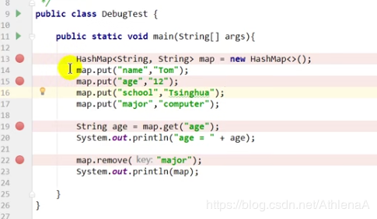

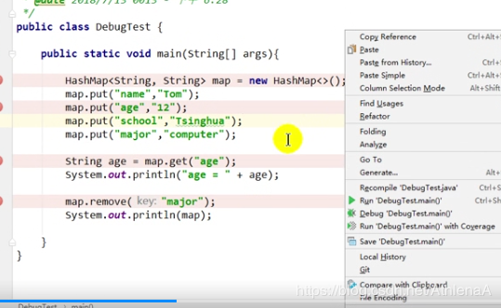

按下一个

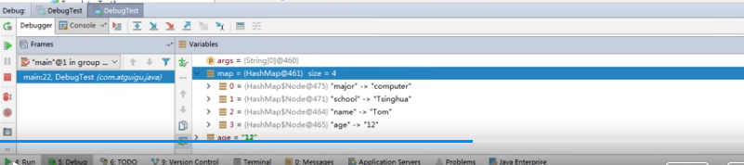

进入

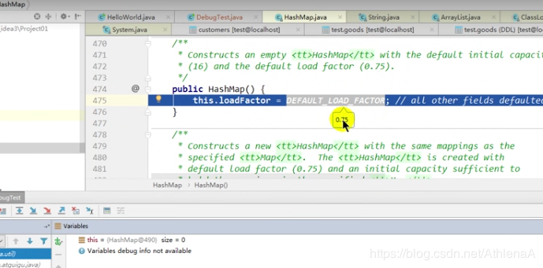

out

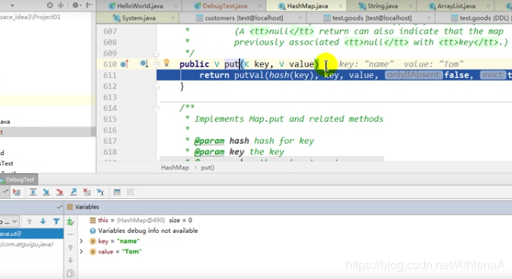

into out over这三个看执行的过程

有快捷键F5F6F7

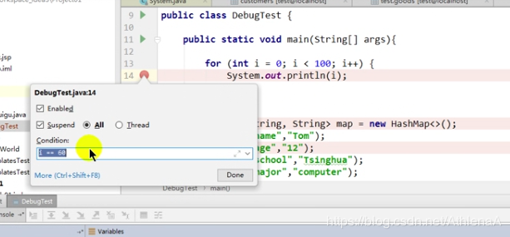

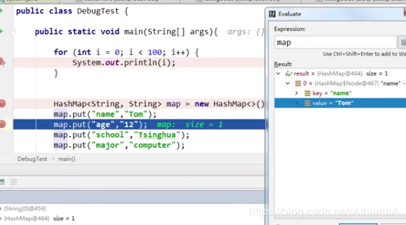

**十二、配置 Maven**

1. Maven 的介绍

Make -> Ant -> Maven -> Gradle Maven 是 Apache 提供的一款自动化构建工具，用于自动化构建和依赖管理。 开发团队基本不用花多少时间就能自动完成工程的基础构建配置，因为 Maven使用了一个标准的目录结构和一个默认的构建生命周期。在如下环节中，Maven 使得开发者工作变得更简单。 构建环节：

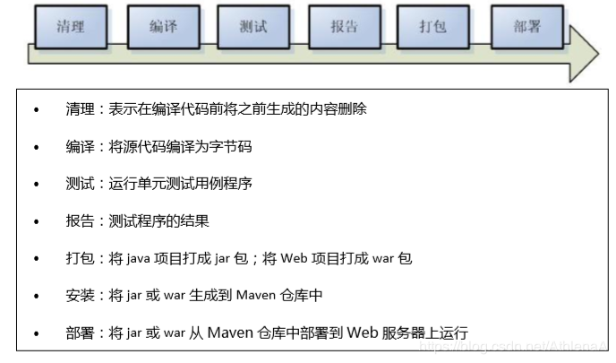

2. Maven 的配置

maven 的下载 – 解压 – 环境变量的配置这里就赘述了，需要的参考 1-课件 中的《Maven 的配置》。下面直接整合 Maven。选择自己 Maven 的目录，和 settings 文件，然后配置自己的仓库 reposiroty。

**maven如何配置？:**

<https://blog.csdn.net/IT_laobai/article/details/81101536>

maven是一个很大的库，里面有很多的依赖，现在一般都会用maven去创建项目。

配置maven；

1下载对应的版本

maven下载地址http://maven.apache.org/download.cgi

选中如下图的选项

2解压到本地，并在同级目录新建一个文件夹用来放下载的依赖

3配置仓库的路径

打开配置文件

4

因为国内的镜像太慢了，下面这个是阿里的，你可以直接把settings.xml全部改成下面的代码

E:\maven\LocalWareHouse org.mortbay.jetty releases ali ali Snapshots ali ali nexus * http://maven.aliyun.com/nexus/content/groups/public/ nexus-public-snapshots public-snapshots http://maven.aliyun.com/nexus/content/repositories/snapshots/ development central http://central truealways truealways central http://central truealways truealways public-snapshots public-snapshots http://public-snapshots false truealways public-snapshots http://public-snapshots false truealways development public-snapshots

* 1
* 2
* 3
* 4
* 5
* 6
* 7
* 8
* 9
* 10
* 11
* 12
* 13
* 14
* 15
* 16
* 17
* 18
* 19
* 20
* 21
* 22
* 23
* 24
* 25
* 26
* 27
* 28
* 29
* 30
* 31
* 32
* 33
* 34
* 35
* 36
* 37
* 38
* 39
* 40
* 41
* 42
* 43
* 44
* 45
* 46
* 47
* 48
* 49
* 50
* 51
* 52
* 53
* 54
* 55
* 56
* 57
* 58
* 59
* 60
* 61
* 62
* 63
* 64
* 65
* 66
* 67
* 68
* 69
* 70
* 71
* 72
* 73
* 74
* 75
* 76
* 77
* 78
* 79
* 80
* 81
* 82
* 83
* 84
* 85
* 86
* 87
* 88
* 89
* 90
* 91
* 92
* 93
* 94
* 95
* 96
* 97
* 98
* 99
* 100
* 101
* 102
* 103
* 104
* 105
* 106
* 107
* 108
* 109
* 110
* 111
* 112
* 113
* 114
* 115
* 116
* 117
* 118
* 119
* 120
* 121
* 122
* 123
* 124
* 125
* 126
* 127
* 128
* 129
* 130
* 131
* 132
* 133
* 134
* 135
* 136
* 137
* 138
* 139
* 140
* 141
* 142
* 143
* 144
* 145
* 146
* 147
* 148
* 149
* 150
* 151
* 152
* 153
* 154
* 155
* 156
* 157
* 158
* 159
* 160
* 161
* 162
* 163
* 164
* 165
* 166
* 167
* 168
* 169
* 170
* 171
* 172
* 173
* 174
* 175
* 176
* 177
* 178
* 179
* 180
* 181
* 182
* 183
* 184
* 185
* 186
* 187
* 188
* 189
* 190
* 191
* 192
* 193
* 194
* 195
* 196
* 197
* 198
* 199
* 200
* 201
* 202
* 203
* 204
* 205
* 206
* 207
* 208
* 209
* 210
* 211
* 212
* 213
* 214
* 215
* 216
* 217
* 218
* 219
* 220
* 221
* 222
* 223
* 224
* 225
* 226
* 227
* 228
* 229
* 230
* 231
* 232
* 233
* 234
* 235
* 236
* 237
* 238
* 239
* 240
* 241
* 242
* 243
* 244
* 245
* 246
* 247
* 248
* 249
* 250
* 251
* 252
* 253
* 254
* 255
* 256
* 257
* 258
* 259
* 260
* 261
* 262
* 263
* 264
* 265
* 266
* 267
* 268
* 269
* 270
* 271
* 272
* 273
* 274
* 275
* 276
* 277
* 278
* 279
* 280
* 281
* 282
* 283
* 284
* 285
* 286
* 287
* 288
* 289
* 290
* 291
* 292
* 293
* 294
* 295
* 296
* 297
* 298
* 299
* 300
* 301
* 302
* 303
* 304
* 305
* 306
* 307
* 308
* 309
* 310
* 311
* 312
* 313
* 314
* 315
* 316
* 317
* 318

5.更改电脑的配置环境

新添加一个M2_HOME的系统变量 值设为 你的maven的解压路径

更改Path系统变量 新添加一个 %M2_HOME\bin% 的值

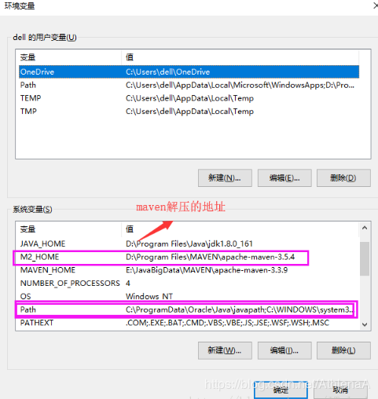

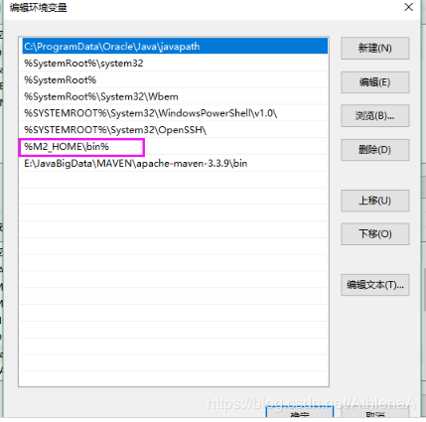

在命令行输入mvn -version 就可以看到maven安装的版本了

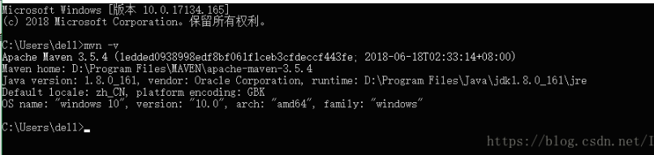

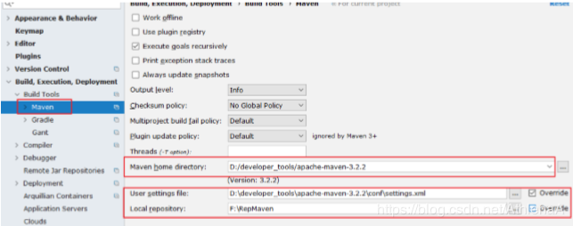

➢ Maven home directory：可以指定本地 Maven 的安装目录所在，因为我已经配置了

M2_HOME 系统参数，所以直接这样配置 IntelliJ IDEA 是可以找到的。但是假如你没有配

置的话，这里可以选择你的 Maven 安装目录。此外，这里不建议使用 IDEA 默认的。

➢ User settings file / Local repository：我们还可以指定 Maven 的 settings.xml 位置和本地仓

库位置。

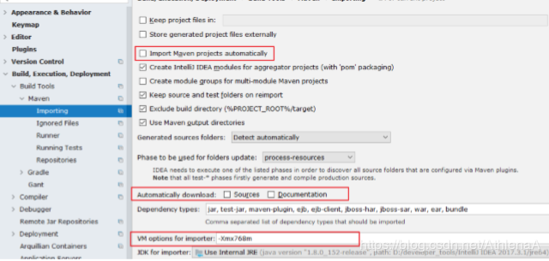

➢ Import Maven projects automatically：表示 IntelliJ IDEA 会实时监控项目的 pom.xml 文件，

进行项目变动设置。

➢ Automatically download：在 Maven 导入依赖包的时候是否自动下载源码和文档。默认是

没有勾选的，也不建议勾选，原因是这样可以加快项目从外网导入依赖包的速度，如果我

们需要源码和文档的时候我们到时候再针对某个依赖包进行联网下载即可。IntelliJ IDEA

支持直接从公网下载源码和文档的。

➢ VM options for importer：可以设置导入的 VM 参数。一般这个都不需要主动改，除非项

目真的导入太慢了我们再增大此参数。

3. 创建对应的 Module

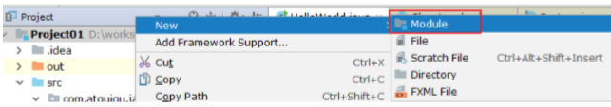

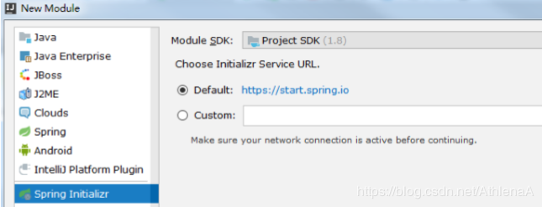

举例：此时 Spring Initalizr 是 springboot 工程的模板。

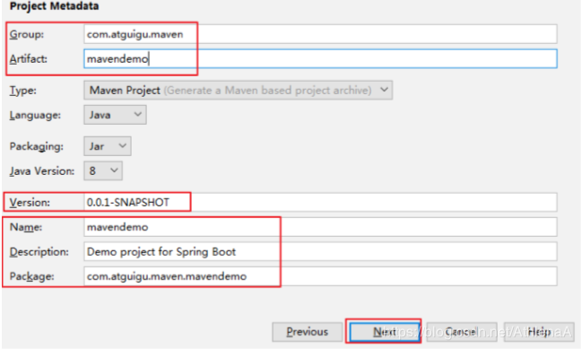

Group：组织或公司域名，倒序

Artifact：项目模块名称

Version：默认 maven 生成版本：0.0.1-SNAPSHOT

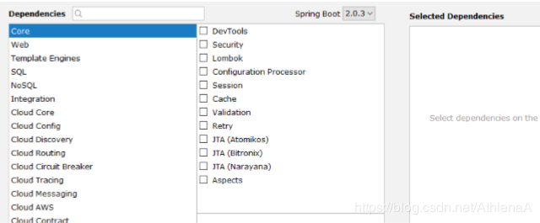

这里可以暂时先不选，后面开发需要了再进行设置。

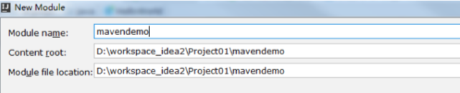

点击 finish 即可完成创建。

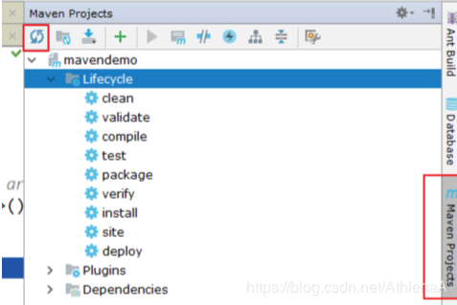

创建完成以后，可以在 IDEA 右边看到创建的 Module。如果没有，可以刷新一下。

目录下也会有对应的生命周期。其中常用的是：clean、compile、package、install。

比如这里install，如果其他项目需要将这里的模块作为依赖使用，那就可以install。

安装到本地仓库的位置。

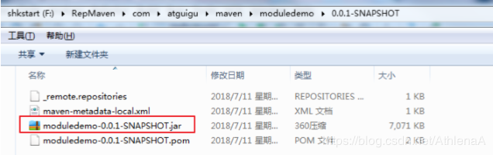

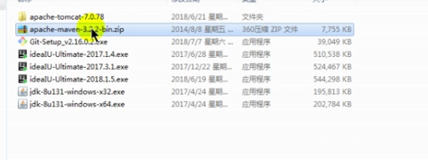

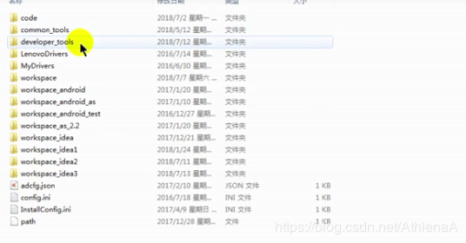

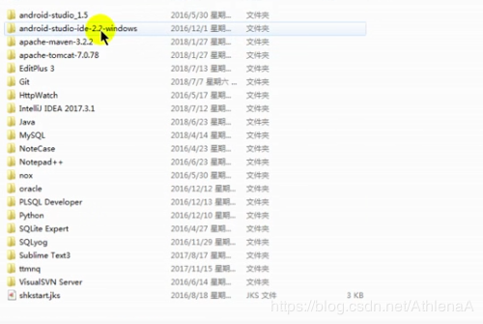

setting.xml文件

本地仓库的地址

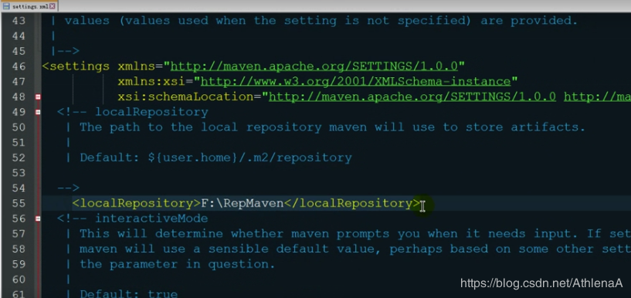

镜像

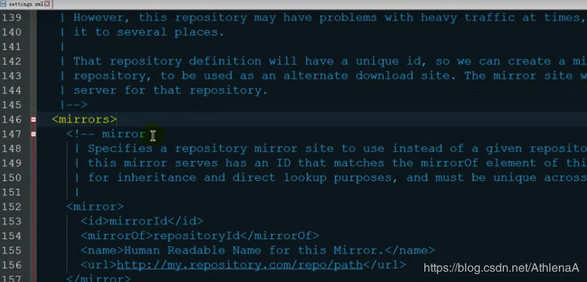

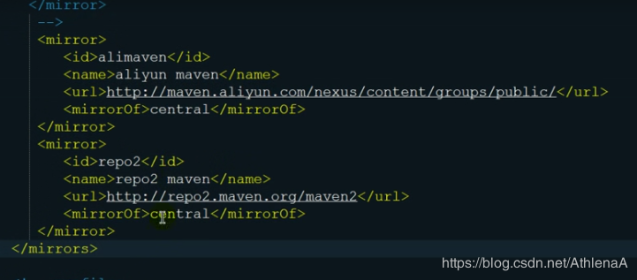

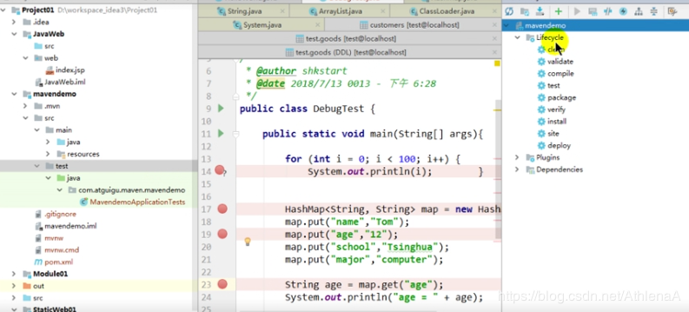

在IntelliJ IDEA中配置maven

打开-File-Settings

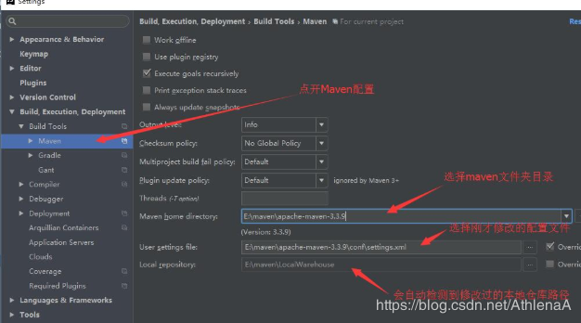

新建maven WEB项目

打开-File-New-Project

点击NEXT

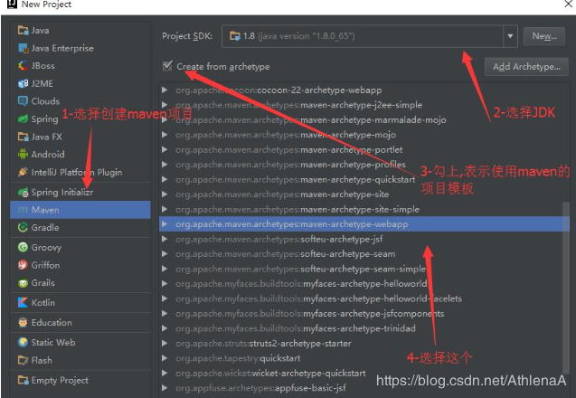

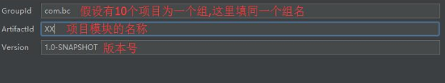

添加的配置为 archetypeCatalog=internal

点击NEXT

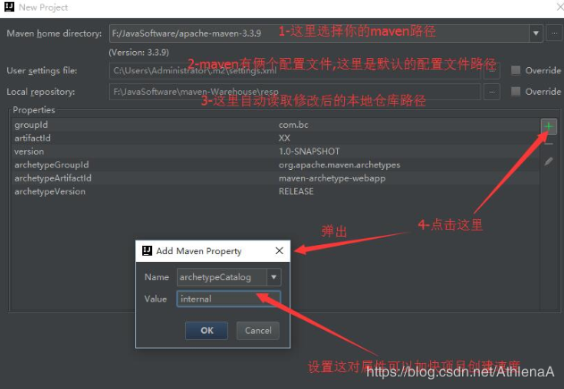

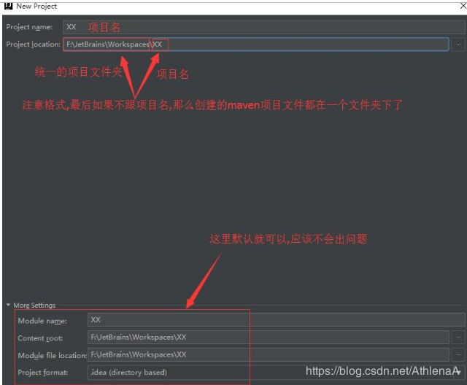

点击Finish后项目开始创建

点击右下角查看进去

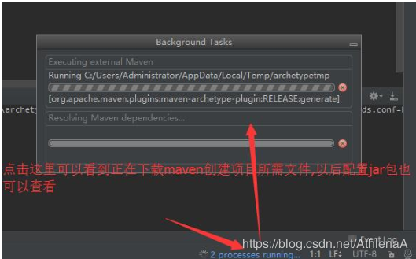

maven web模板项目结构

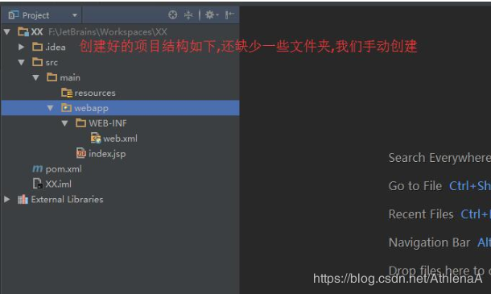

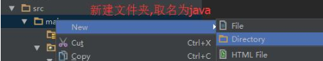

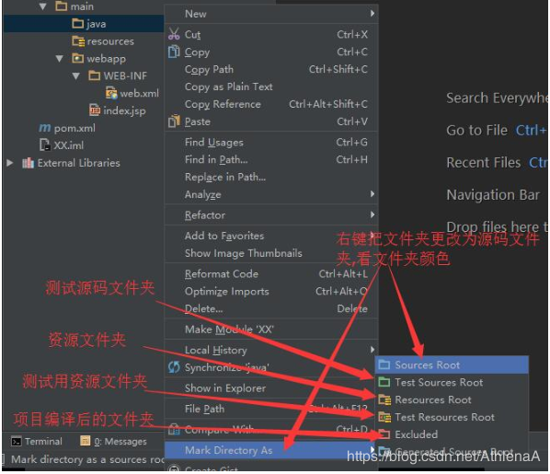

同样在main下新建test测试文件夹,再在此文件夹下新建java测试源码文件夹和resource测试资源文件夹

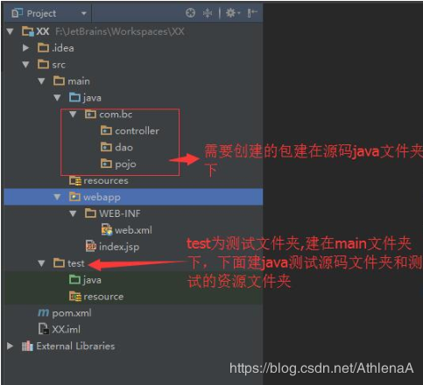

也可以右键项目-选择Open Module Settings打开项目配置页面更改

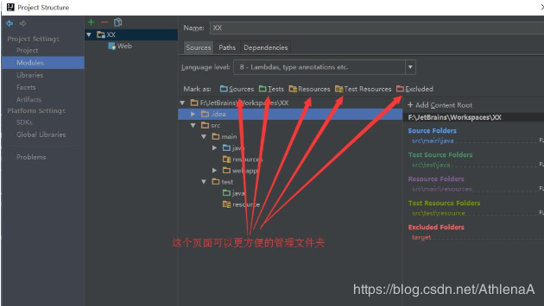

配置依赖jar包

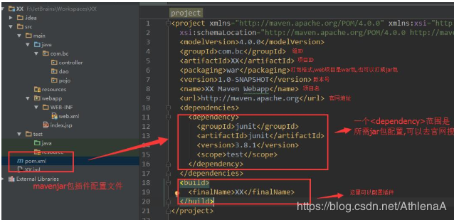

Mac系统中配置maven:

<https://blog.csdn.net/weixin_29414291/article/details/81119113>

使用Mac系统配置maven环境变量，针对单独用户配置。在~/.bash_profile中配置PATH路径。

一、下载maven的zip压缩包

下载路径http://maven.apache.org/download.cgi

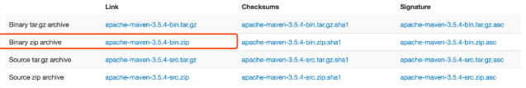

二、配置单独用户的.bash_profile文件

1. vim ~/.bash_profile2. 输入 export MAVEN_HOME=/Users/zhang/Documents/apache-maven-3.3.9 export PATH=${MAVEN_HOME}/bin:$PATH3.保存后退出4. source ~.bash_profile //使上面的配置生效。注意**如果path存在多个路径要用英文冒号：分割**

* 1
* 2
* 3
* 4
* 5
* 6
* 7



注意：变量名用变量名或者变量名或者{变量名}都可以。

三、检查配置是否生效

使用mvn -v 命令查看是否出现maven的版本信息

Apache Maven 3.5.4 (1edded0938998edf8bf061f1ceb3cfdeccf443fe; 2018-06-18T02:33:14+08:00)

Maven home: /Users/liukunlun/maven/apache-maven-3.5.4

Java version: 1.8.0_171, vendor: Oracle Corporation, runtime: /Library/Java/JavaVirtualMachines/jdk1.8.0_171.jdk/Contents/Home/jre

Default locale: zh_CN, platform encoding: UTF-8

OS name: “mac os x”, version: “10.13.5”, arch: “x86_64”, family: “Mac”

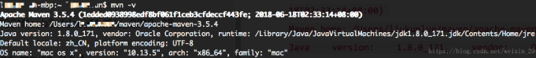

mac下maven的安装配置与使用:

<https://blog.csdn.net/dearKundy/article/details/80291275>

下载地址：<http://maven.apache.org/download.cgi>

Binary：编译之后的二进制文件

Source：表示可以查看源代码的，比Binary大一点

tar.gz archive：Linux、macOS系统使用

zip archive：windows系统使用

你们按需自取吧。 下载完成之后，我们先来看看apache-maven-3.5.0里面的conf文件下有一个settings.xml文件。在这里面我们可以修改一下镜像的位置，默认的镜像下载速度很慢，我们可以换成阿里云的镜像。

* 1
* 2
* 3

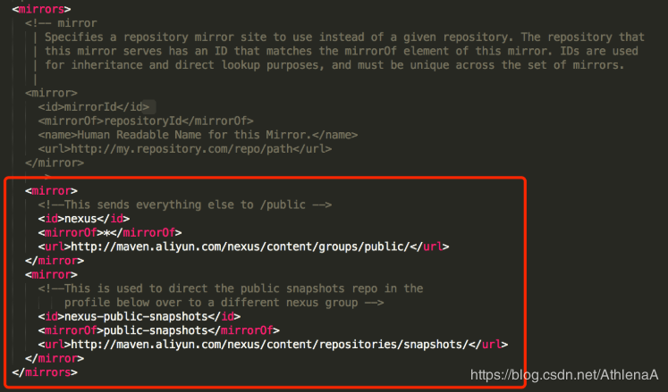

nexus * http://maven.aliyun.com/nexus/content/groups/public/ nexus-public-snapshots public-snapshots http://maven.aliyun.com/nexus/content/repositories/snapshots/ 我们也可以把仓库的位置换了，仓库就是我们通过maven下载的jar包存放的地方。

* 1
* 2
* 3
* 4
* 5
* 6
* 7
* 8
* 9
* 10
* 11
* 12
* 13
* 14
* 15
* 16
* 17

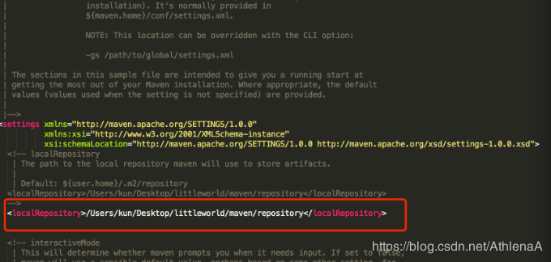

具体的地址就放你们喜欢的。

二：maven安装与配置

1.安装：双击解压刚才下载好的maven的文件，解压到你想要的文件夹底下。

2.配置

1）打开终端输入命令 vim ~/.bash_profile （编辑环境变量配置文件）

2）按下i，进入编辑模式

3）在环境变量文件中加上如下的配置

export MAVEN_HOME=/Users/kun/Desktop/midongtools/apache-maven-3.5.0 export PATH=$PATH:$MAVEN_HOME/bin PS:（可以将文件直接拖拽至终端内文件路径便可显示出来）

* 1
* 2
* 3
* 4
* 5

4）输入 :wq退出并保存当前文件

5）输入 source .bash_profile，按下Enter键使bash_profile生效。

6）输入 mvn -v，结果如下图所示即表明配置成功

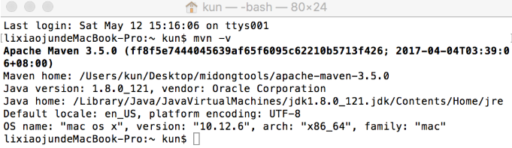

**十三、其它设置**

1.生成 javadoc

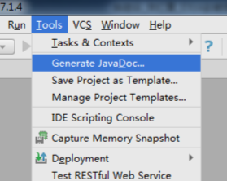

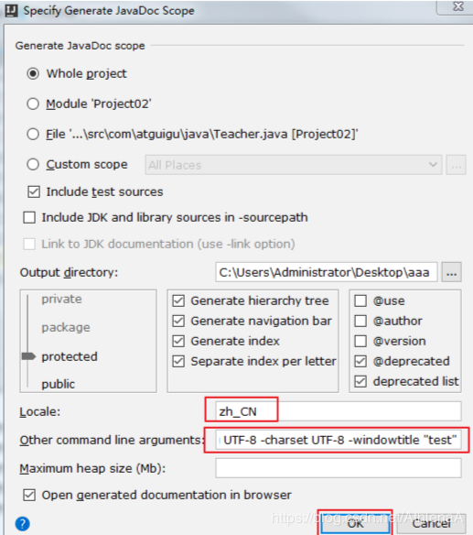



2. 缓存和索引的清理

IntelliJ IDEA 首次加载项目的时候，都会创建索引，而创建索引的时间跟项目的

文件多少成正比。在 IntelliJ IDEA 创建索引过程中即使你编辑了代码也是编译

不了、运行不起来的，所以还是安安静静等 IntelliJ IDEA 创建索引完成。

IntelliJ IDEA 的缓存和索引主要是用来加快文件查询，从而加快各种查找、代码

提示等操作的速度，所以 IntelliJ IDEA 的索引的重要性再强调一次也不为过。

但是，IntelliJ IDEA 的索引和缓存并不是一直会良好地支持 IntelliJ IDEA 的，

某些特殊条件下，IntelliJ IDEA 的缓存和索引文件也是会损坏的，比如：断电、

蓝屏引起的强制关机，当你重新打开 IntelliJ IDEA，很可能 IntelliJ IDEA 会报

各种莫名其妙错误，甚至项目打不开，IntelliJ IDEA 主题还原成默认状态。即使

没有断电、蓝屏，也会有莫名奇怪的问题的时候，也很有可能是 IntelliJ IDEA 缓

存和索引出现了问题，这种情况还不少。遇到此类问题也不用过多担心。我们可

以清理缓存和索引。如下：

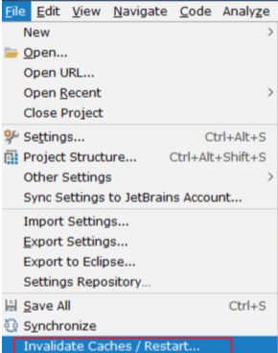

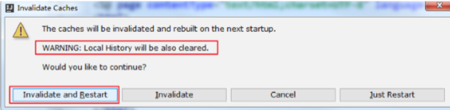

➢ 一般建议点击 Invalidate and Restart，这样会比较干净。

➢ 上图警告：清除索引和缓存会使得 IntelliJ IDEA 的 Local History 丢失。所以如果你项目没

有加入到版本控制，而你又需要你项目文件的历史更改记录，那你最好备份下你的

LocalHistory 目录。目录地址在：C:\Users\ 当 前 登 录 的 系 统 用 户 名

.IntelliJIdea14\system\LocalHistory 建议使用硬盘的全文搜索，这样效率更高。

➢ 通过上面方式清除缓存、索引本质也就是去删除 C 盘下的 system 目录下的对应的文件

而已，所以如果你不用上述方法也可以删除整个 system。当 IntelliJ IDEA 再次启动项目的

时候会重新创建新的 system 目录以及对应项目缓存和索引。

3.取消更新

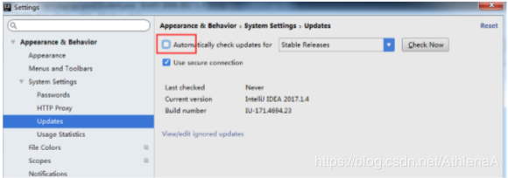

取消勾选：即可取消更新

4.插件的使用

在 IntelliJ IDEA 的安装讲解中我们其实已经知道，IntelliJ IDEA 本身很多功能也都 是通过插件的方式来实现的。 官网插件库：<https://plugins.jetbrains.com/>

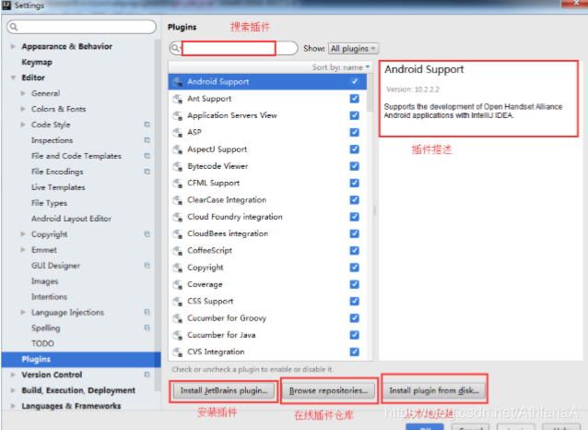

➢ Install JetBrains plugin：弹出 IntelliJ IDEA 公司自行开发的插件仓库列表，供下载安装。

➢ Browse repositories：弹出插件仓库中所有插件列表供下载安装。

➢ Install plugin from disk：浏览本地的插件文件进行安装，而不是从服务器上下载并安装。

需要特别注意的是：在国内的网络下，经常出现显示不了插件列表，或是显示了 插件列表，无法下载完成安装。这时候请自行打开 VPN，一般都可以得到解决。

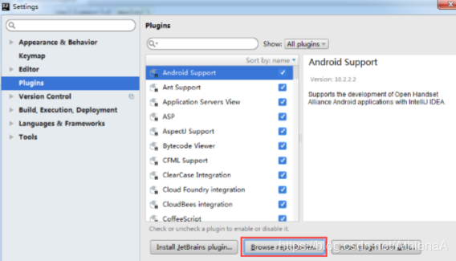

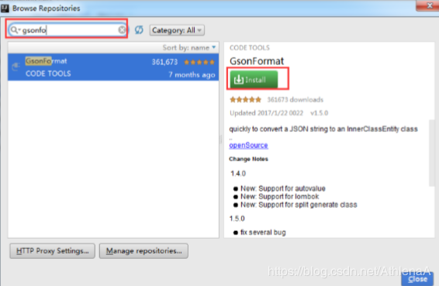

如上图演示，在线安装 IntelliJ IDEA 插件库中的插件。安装完以后会提示重启， 才可以使用插件。

常用插件推荐：

插件名称 插件介绍 官网地址

Key promoter 快捷键提示 <https://plugins.jetbrains.com/plugin/4455?pr=idea>

CamelCase

驼峰式命名和下划线命名 交替变化

<https://plugins.jetbrains.com/plugin/7160?pr=idea>

CheckStyle-IDEA 代码样式检查 <https://plugins.jetbrains.com/plugin/1065?pr=idea>

FindBugs-IDEA 代码 Bug 检查 <https://plugins.jetbrains.com/plugin/3847?pr=idea>

Statistic 代码统计 <https://plugins.jetbrains.com/plugin/4509?pr=idea>

JRebel Plugin 热部署 <https://plugins.jetbrains.com/plugin/?id=4441>

CodeGlance

在编辑代码最右侧，显示一 块代码小地图

<https://plugins.jetbrains.com/plugin/7275?pr=idea>

Eclipse Code Formatter

使用 Eclipse 的代码格式 化风格，在一个团队中如果 公司有规定格式化风格，这 个可以使用。

<https://plugins.jetbrains.com/plugin/6546?pr=idea>

GsonFormat

把 JSON 字符串直接实例 化成类

<https://plugins.jetbrains.com/plugin/7654?pr=idea>